---------------o0o---------------

TRƯỜNG ĐẠI HỌC GIAO THÔNG VÂN TẢI

KHOA CÔNG NGHỆ THÔNG TIN



**Báo cáo bài tập lớn môn học**

**Lập Trình Web**

**ĐỀ TÀI: Quản lý bán đồ ăn nhanh**

**Giảng viên hướng dẫn**:  Lại Mạnh Dũng

**Sinh viên thực hiên :** Lê Trung Kiên 221230886

Trần Thái Dương 221220782

Vũ Tuấn Anh 221230744

Vũ Văn Hà Công 221230761

**Lớp :**  CNTT4-K63

**Hà Nội, tháng 11 năm 2024**

---------------o0o---------------

TRƯỜNG ĐẠI HỌC GIAO THÔNG VÂN TẢI

KHOA CÔNG NGHỆ THÔNG TIN



**Báo cáo bài tập lớn môn học**

**Lập Trình Web**

**ĐỀ TÀI: Quản lý bán đồ ăn nhanh**

**Giảng viên hướng dẫn**:  Lại Mạnh Dũng

**Sinh viên thực hiên :** Lê Trung Kiên 221230886

Trần Thái Dương 221220782

Vũ Tuấn Anh 221230744

Vũ Văn Hà Công 221230761

**Lớp :**  CNTT4-K63

**Hà Nội, tháng 11 năm 2024**

**MỤC LỤC**

**LỜI MỞ ĐẦU 6**

**CHƯƠNG I: CƠ SỞ LÝ THUYẾT 7**

***1.1.* Giới thiệu 7**

***1.1.1.* *Lý do chọn đề tài* 7**

***1.1.2.* *Mục tiêu nghiên cứu* 7**

***1.1.3.* *Phương pháp nghiên cứu* 7**

***1.2.* Tìm hiểu lý thuyết 7**

***1.3.* *Full-stack với ASP.NET MVC:* 14**

**CHƯƠNG II: PHÂN TÍCH THIẾT KẾ HỆ THỐNG THÔNG TIN WEBSITE BÁN THỨC ĂN NHANH 17**

**2.1. Mô tả hệ thống và chức năng 17**

**2.2. Sơ đồ Usecase 18**

**2.3. Sơ đồ Sitemap 22**

**2.4. Sơ đồ Wireframe 24**

**2.5. Sơ đồ Class 25**

**2.6. Cơ sở dữ liệu 27**

**CHƯƠNG III: THIẾT KẾ VÀ XÂY DỰNG WEBSITE BÁN THỨC ĂN NHANH 29**

**3.1. Chi tiết các chức năng và phương thức 29**

**3.2. Chi tiết giao diện các chức năng 40**

**CHƯƠNG IV: THỰC NGHIỆM VÀ TRIỂN KHAI 58**

**4.1. Demo chức năng chính 58**

**CHƯƠNG V: KẾT LUẬN 66**

**5.1. Kết luận 66**

**5.2. Hướng phát triển 66**

**DANH MỤC CÁC HÌNH**

**Hình 1. 3 thành phần cơ bản để thiết kế front-end 9**

**Hình 2. Quá trình chuyển đổi MSIL code thành native code (C#) 10**

**Hình 3. Microsoft .NET Framework 12**

**Hình 4. Microsoft SQL Server dùng để lưu trữ dữ liệu 14**

**Hình 5. Mô hình MVC trong ASP.NET 17**

**Hình 6. Usecase Tổng quát 18**

**Hình 7. Usecase Truy cập website 19**

**Hình 8. Usecase Đặt món 19**

**Hình 9 Usecase Quản lý đơn hàng 20**

**Hình 10 Usecase Quản lý món ăn 21**

**Hình 11 Usecase Quản lý thông tin khách hàng 21**

**Hình 12. Sitemap hệ thống website phía khách hàng 22**

**Hình 13. Sitemap hệ thống website phía quản trị 23**

**Hình 14. Wireframe trang Home (1) 24**

**Hình 15. wireframe trang Home(2) 25**

**Hình 16. Sơ đồ Class website bán thức ăn nhanh 26**

**Hình 17. Lược đồ CSDL quan hệ của website bán thức ăn nhanh 27**

**Hình 18. dbKiwiFastfood.dbml 30**

**Hình 19. Template mẫu sử dụng cho website Kiwi’s fast food 31**

**Hình 20. Giao diện trang chủ (1) 41**

**Hình 21. Giao diện trang chủ (2) 41**

**Hình 22. Giao diện trang chủ (3) 42**

**Hình 23. Giao diện trang thực đơn (1) 43**

**Hình 24. Giao diện trang thực đơn (2) 44**

**Hình 25. Giao diện trang liên hệ (1) 45**

**Hình 26. Giao diện trang liên hệ (2) 46**

**Hình 27. Giao diện thông tin chi tiết món ăn 47**

**Hình 28. Giao diện trang giỏ hàng (1) 48**

**Hình 29. Giao diện trang giỏ hàng (2) 49**

**Hình 30. Giao diện trang đăng ký tài khoản 50**

**Hình 31. Giao diện trang đăng nhập 51**

**Hình 32. Giao diện trang đặt hàng (1) 52**

**Hình 33. Giao diện trang đặt hàng (2) 53**

**Hình 34. Giao diện trang đăng nhập hệ thống quản trị 54**

**Hình 35. Giao diện trang quản lý đơn hàng 54**

**Hình 36. Giao diện trang quản lý loại món 55**

**Hình 37. Giao diện quản lý khách hàng 55**

**Hình 38. Quản lý thông tin món ăn 56**

**Hình 39. Giao diện trang thêm món ăn 56**

**Hình 40. Giao diện trang điều chỉnh thông tin món ăn 57**

**Hình 41. Demo chức năng người dùng (1) 58**

**Hình 42. Demo chức năng người dùng (2) 59**

**Hình 43. Demo chức năng người dùng (3) 60**

**Hình 44. Demo chức năng người dùng (4) 61**

**Hình 45. Demo chức năng người dùng (5) 62**

**Hình 46. Demo chức năng người dùng (6) 63**

**Hình 47. Demo chức năng người dùng (7) 63**

**Hình 48. Demo chức năng người dùng (8) 64**

**Hình 49. Demo chức năng người quản trị (1) 65**

**Hình 50. Demo chức năng người quản trị (2) 65**

**Hình 51. Demo chức năng người quản trị (3) 65**

# LỜI MỞ ĐẦU

Trong thời đại công nghệ số, Internet và máy tính đã trở thành những phần không thể thiếu trong đời sống hiện đại, mang lại sự tiện lợi trong học tập, làm việc, và cả mua sắm. Thương mại điện tử cũng từ đó mà phát triển mạnh mẽ, mở ra cơ hội để các doanh nghiệp đưa sản phẩm của mình đến với người tiêu dùng một cách nhanh chóng, tiết kiệm chi phí, và không bị giới hạn bởi khoảng cách địa lý.

Trong nền kinh tế toàn cầu hóa, nhu cầu mua sắm trực tuyến không ngừng tăng cao khi người tiêu dùng ngày càng ưa chuộng sự nhanh chóng và tiện lợi. Chỉ với vài thao tác đơn giản, họ có thể dễ dàng tìm thấy mọi sản phẩm mình cần, từ đồ gia dụng, thời trang, đến các món ăn yêu thích. Đặc biệt, xu hướng mua sắm online cũng đang thay đổi cách người ta tiếp cận với ngành thực phẩm và dịch vụ ăn uống.

Với mục tiêu tìm hiểu về mô hình thương mại điện tử và cách thức vận hành các trang web bán hàng tại Việt Nam, em đã quyết định xây dựng một website bán đồ ăn nhanh. Đây là cơ hội để em áp dụng kiến thức, khám phá những khía cạnh mới của ngành kinh doanh trực tuyến, và chuẩn bị cho những bước tiến xa hơn trong lĩnh vực quản lý website thực tế. Hy vọng rằng, dự án này sẽ là nền tảng vững chắc giúp em phát triển bản thân trong ngành công nghệ thông tin và thương mại điện tử.

CHƯƠNG I: CƠ SỞ LÝ THUYẾT

* 1. Giới thiệu

### **Lý do chọn đề tài**

Vào những năm gần đây, việc ứng dụng CNTT về quản lý web ngày càng phát triển mạnh mẽ, giúp cho các cửa hàng kiếm được lợi nhuận nhiều hơn nhờ vào các trang website bán hàng trực tuyến. Hiểu được yêu cầu đó, em quyết định chọn đề tài “Xây dựng website bán thức ăn nhanh” làm mục tiêu chính cho đồ án lần này, với mong muốn kinh doanh các món ăn nhanh như gà rán, pizza, xúc xích xông khói, mì Ý và nước ngọt v.v... Ngoài ra, với giao diện website thân thiện cùng với tông màu đơn giản sẽ tạo thiện cảm cho khách hàng, giúp khách hàng đặt món tại nhà mà không cần tốn nhiều thời gian ra cửa hàng. Đó là sự tiện lợi mà mọi khách hàng nào cũng muốn!

### **Mục tiêu nghiên cứu**

* Xây dựng được một trang web bán hàng hoàn chỉnh.
* Hiểu được cấu trúc full-stack, sự tương tác giữa front-end và back-end.
* Nghiên cứu các công nghệ phát triển Website.
* Giải quyết tối ưu hóa quá trình QL bán hàng và bán hàng.

### **Phương pháp nghiên cứu**

* Tìm hiểu, đọc thêm tài liệu cụ thể về front-end và back-end.
* Trang bị kiến thức cơ bản về HTML/CSS/JS và ngôn ngữ lập trình C#.
* Phân tích, hiểu rõ quá trình tương tác giữa người dùng và hệ thống website.
* Nghiên cứu về giao diện tiện lợi, dễ sử dụng, thu hút khách hàng.
  1. Tìm hiểu lý thuyết
     1. **Tìm hiểu về Full-stack**

Full-stack là sự tổng hợp từ kiến thức, sự hiểu biết trực quan và sâu sắc về cả front-end và back-end, cũng như nắm vững các khái niệm. Một Full-stack Web Developer là người có thể làm việc trên cả front-end và back-end của một ứng dụng. Front-end nói chung là phần mà người dùng có thể thấy được và tương tác được, còn back-end là phần ứng dụng xử lý logic, tương tác cơ sở dữ liệu, chứng thực người dùng, cấu hình máy chủ, v.v…

Để có thể lập trình full-stack thì cần có các kỹ năng như sau:

1.2.2. Html/Css/JavaScript

- HTML hay còn được gọi là HyperText Markup Language – Ngôn ngữ đánh dấu siêu văn bản, là ngôn ngữ được sử dụng cho các tài liệu web. HTML không phải là một ngôn ngữ lập trình, HTML giống như một ngôn ngữ xác định đâu là ý nghĩa, mục đích và cấu trúc của một tài liệu. Cùng với CSS và JavaScript, HTML tạo ra bộ ba nền tảng kỹ thuật cho các website. Chức năng chính của HTML là xây dựng cấu trúc siêu văn bản trên một website, hoặc khai báo các tập tin kỹ thuật số (media) như hình ảnh, video, nhạc. HTML thường được dùng để phân chia các đoạn văn, heading, links, blockquotes,… Với HTML, chúng ta có thể:

* Thêm tiêu đề, định dạng đoạn văn, ngắt dòng điều khiển.
* Tạo danh sách, nhấn mạnh văn bản, tạo ký tự đặc biệt, chèn hình ảnh, tạo liên kết.
* Xây dựng bảng, điều khiển một số kiểu mẫu

- CSS là viết tắt của cụm từ “Cascading Style Sheets”, tạm dịch: ngôn ngữ tạo phong cách cho trang web. Ngôn ngữ lập trình này quy định cách các thành phần HTML của trang web thực sự sẽ xuất hiện trên front-end như thế nào. Hiểu đơn giản, CSS sẽ giúp webmaster xác định styles và định nghĩa nhiều loại nội dung của website. CSS được tạo ra để kết hợp với ngôn ngữ markup HTML để tạo phong cách cho trang web.

Có 3 loại style CSS chính:

* Style CSS Internal: là style được tải lên mỗi khi trang web được refresh.
* Style CSS Inline: có thể chỉnh sửa một yếu tố nào đó mà không cần truy cập trực tiếp vào file CSS.
* External style: có thể tạo phong cách ở file khác áp dụng CSS vào trang tùy thích. External style sẽ cải thiện thời gian tải trang rất nhiều.

- JavaScript hay còn gọi là “JS” là một ngôn ngữ lập trình được Brendan Eich (đồng sáng lập dự án Mozilla, quỹ Mozilla và tập đoàn Mozilla) cho ra mắt vào năm 1995 với tên LiveScript. JS có tác dụng giúp chuyển website từ trạng thái tĩnh sang động, tạo tương tác để cải thiện hiệu suất máy chủ và nâng cao trải nghiệm người dùng. Hiểu đơn giản, JavaScript là ngôn ngữ được sử dụng rộng rãi khi kết hợp với HTML/CSS để thiết kế web động. Sử dụng JavaScript, chúng ta sẽ:

* Dễ dàng bắt đầu với các bước nhỏ, với thư viện ảnh, bố cục có tính thay đổi … nhờ sự linh hoạt của JavaScript.
* Có thể tạo ra các trò chơi, hoạt họa 2D hoặc 3D, ứng dụng cơ sở dữ liệu toàn diện,…
* Tăng cường các hành vi và kiểm soát mặc định của trình duyệt.

- Một số front-end framework nổi tiếng: React.js, Vue.js, Angular.js.

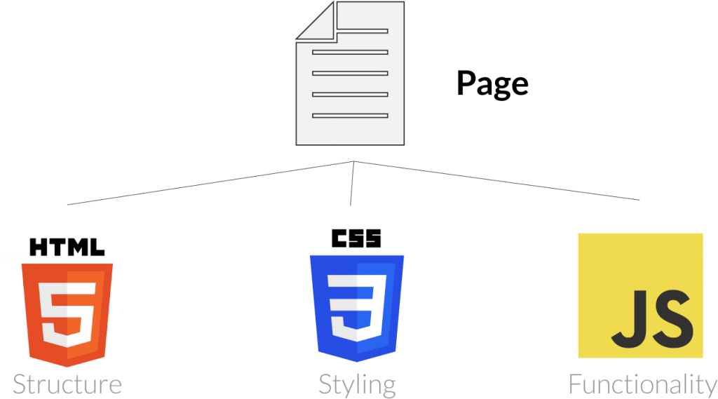

Hình . 3 thành phần cơ bản để thiết kế front-end

* + 1. Back-end Language (C#)

- C# (hay C sharp) là một ngôn ngữ lập trình đơn giản, được phát triển bởi đội ngũ kỹ sư của Microsoft vào năm 2000. C# là ngôn ngữ lập trình hiện đại, hướng đối tượng và được xây dựng trên nền tảng của hai ngôn ngữ mạnh nhất là C++ và Java.

- Trong các ứng dụng Windows truyền thống, mã nguồn chương trình được biên dịch trực tiếp thành mã thực thi của hệ điều hành.

- Trong các ứng dụng sử dụng .NET Framework, mã nguồn chương trình (C#, VB.NET) được biên dịch thành mã ngôn ngữ trung gian MSIL (Microsoft intermediate language). Sau đó mã này được biên dịch bởi Common Language Runtime (CLR) để trở thành mã thực thi của hệ điều hành. Hình bên dưới thể hiện quá trình chuyển đổi MSIL code thành native code.

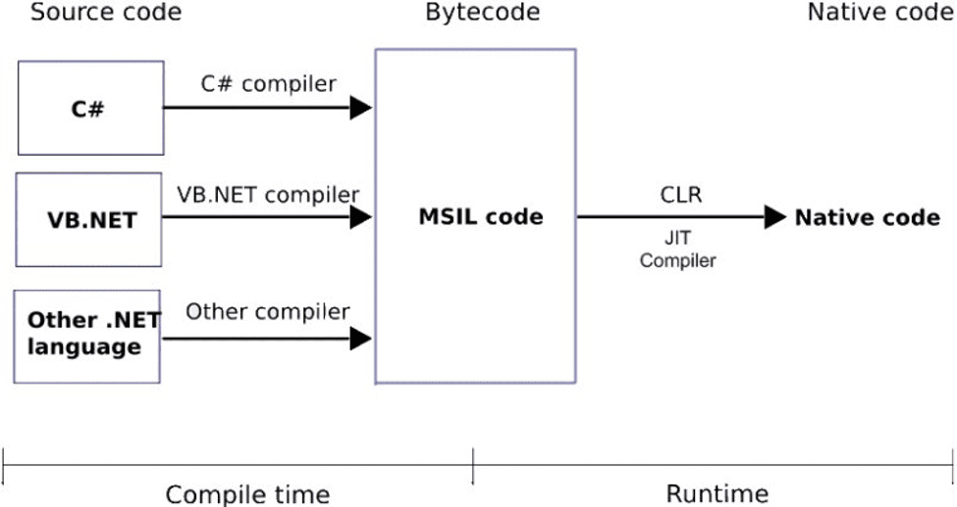

Hình . Quá trình chuyển đổi MSIL code thành native code (C#)

C# với sự hỗ trợ mạnh mẽ của .NET Framework giúp cho việc tạo một ứng dụng Windows Forms hay WPF (Windows Presentation Foundation), phát triển game, ứng dụng Web, ứng dụng Mobile trở nên rất dễ dàng.

* Đặc trưng của ngôn ngữ C#:
* C# là ngôn ngữ đơn giản:
* C# loại bỏ một vài sự phức tạp và rối rắm của những ngôn ngữ như Java và c++, bao gồm việc loại bỏ những macro, những template, đa kế thừa, và lớp cơ sở ảo (virtual base class).
* Ngôn ngữ C# đơn giản vì nó dựa trên nền tảng C và C++. Nếu chúng ta thân thiện với C và C++ hoặc thậm chí là Java, chúng ta sẽ thấy C# khá giống về diện mạo, cú pháp, biểu thức, toán tử và những chức năng khác được lấy trực tiếp từ ngôn ngữ C và C++, nhưng nó đã được cải tiến để làm cho ngôn ngữ đơn giản hơn.
* C# là ngôn ngữ hiện đại:
* C# có thể xử lý ngoại lệ, thu gom bộ nhớ tự động, những kiểu dữ liệu mở rộng và bảo mật mã nguồn.
* C# là một ngôn ngữ lập trình thuần hướng đối tượng:
* Lập trình hướng đối tượng (OOP: Object-oriented programming) là một phương pháp lập trình có 4 tính chất. Đó là tính trừu tượng (abstraction), tính đóng gói (encapsulation), tính đa hình (polymorphism) và tính kế thừa (inheritance). C# hỗ trợ cho chúng ta tất cả những đặc tính trên.
* C# là một ngôn ngữ ít từ khóa:
* C# là ngôn ngữ sử dụng giới hạn những từ khóa. Phần lớn các từ khóa được sử dụng để mô tả thông tin. Chúng ta có thể nghĩ rằng một ngôn ngữ có nhiều từ khóa thì sẽ mạnh hơn. Điều này không phải sự thật, ít nhất là trong trường hợp ngôn ngữ C#, chúng ta có thể tìm thấy rằng ngôn ngữ này có thể được sử dụng để làm bất cứ nhiệm vụ nào.
* Nền tảng .NET:
* .NET Framework được Microsoft đưa ra chính thức từ năm 2002. .NET Framework chỉ hoạt động trên Windows. Những nền tảng ứng dụng như WPF, Winforms, ASP.NET(1-4) hoạt động dựa trên .NET Framework.
* Mono là phiên bản cộng đồng nhằm mang .NET đến những nền tảng ngoài Windows. Mono được phát triển chủ yếu nhằm xây dựng những ứng dụng với giao diện người dùng và được sử dụng rất rộng rãi: Unity Game, Xamarin…
* Cho đến năm 2013, Microsoft định hướng đi đa nền tảng và phát triển .NET core. .NET core hiện được sử dụng trong các ứng dụng Universal Windows platform và ASP.NET Core. Từ đây, C# có thể được sử dụng để phát triển các loại ứng dụng đa nền tảng trên các hệ điều hành khác nhau (Windows, Linux, MacOS,…)



Hình . Microsoft .NET Framework

* + 1. Database (Microsoft SQL Server)
* SQL:
* SQL là ngôn ngữ phi thủ tục, không yêu cầu cách thức truy cập cơ sở dữ liệu như thế nào. Tất cả các thông báo của SQL rất dễ dàng sử dụng và ít mắc lỗi.
* SQL cung cấp các tập lệnh phong phú cho các công việc hỏi đáp dữ liệu như:
* Chèn, xóa và cập nhật các hàng trong 1 quan hệ
* Tạp, thêm, xóa và sửa đổi các đối tượng trong của cơ sở dữ liệu.
* Điều khiển việc truy cấp tới cơ sở dữ liệu và các đối tượng của cơ sở dữ liệu để đảm bảo tính bảo mật, tính nhất quán và sự ràng buộc của cơ sở dữ liệu.
* Đối tượng của SQL Server là các bảng dữ liệu với các cột và các hàng. Cột được gọi là trường dữ liệu và hàng là bản ghi của bảng. Cột dữ liệu và kiểu dữ liệu xác định tạo nên cấu trúc của bảng. Khi bảng được tổ chức thành một hệ thống cho một mục đích sử dụng cụ thể vào công việc nào đó sẽ trở thành một cơ sở dữ liệu.
* Microsoft SQL Server:

- SQL server hay còn được gọi là Microsoft SQL Server, nó từ viết tắt của MS SQL Server. Đây chính là một loại phần mềm đã được phát triển bởi Microsoft và nó được sử dụng để có thể dễ dàng lưu trữ cho những dữ liệu dựa theo tiêu chuẩn RDBMS. Từ đó, người ta sẽ lưu trữ dữ liệu dựa vào tiêu chuẩn RDBMS và nó cũng là một  trong những hệ quản trị cơ sở dữ liệu dạng quan hệ đối tượng.

- SQL Server có khả năng cung cấp đầy đủ các công cụ cho việc quản  lý từ giao diện GUI đến sử dụng ngôn ngữ cho việc truy vấn SQL. Điểm mạnh của SQL điểm mạnh của nó là có nhiều nền tảng được kết hợp cùng như: ASP.NET, C# để xây dựng Winform cũng chính nó có khả năng hoạt động độc lập.

* Mục đích khi sử dụng SQL Server:

SQL Server thông thường được sử dụng cho mục đích lưu trữ dữ liệu. Ngoài ra, nó còn mang lại những tính năng làm việc giúp người dùng làm việc hiệu quả hơn như sau:

* Giúp người sử dụng có thể duy trì việc lưu trữ bền vững.
* Cho phép bạn tạo ra nhiều cơ sở dữ liệu hơn.
* Có khả năng phân tích dữ liệu bằng SSAS.
* Nó có khả năng bảo mật cao.
* Việc tạo ra được các báo cáo bằng SSRS — SQL Server Reporting Services sẽ được dễ dàng hơn.
* Các quá trình sẽ được thực hiện bằng SSIS — SQL Server Integration Services.
* Một số khái niệm cơ bản về các xử lý:
* Thông thường, các xử lý bên trong một ứng dụng thường có thể sẽ được chia thành 2 loại xử lý, bao gồm: xử lý trên máy chủ và xử lý trên trạm.
* Nó có khả năng đọc và cập nhật được các dữ liệu.
* Quá trình tính toán, hiển thị dữ liệu ở trên màn hình giao diện.
* Bạn có thể sử dụng được nhiều loại ngôn ngữ lập trình khác nhau như là: C#, Java,…
* Xử lý các tiêu chuẩn trên máy chủ Database Server
* Xử lý những yêu cầu liên quan đến ghi/đọc dữ liệu.
* Thực hiện quản lý đồng bộ mọi dữ liệu giữa những yêu cầu đọc ghi từ các máy trạm gửi tới.
* Thực hiện các dịch vụ quản trị dữ liệu tự động dựa theo định kỳ như backup/restore dữ liệu.



Hình . Microsoft SQL Server dùng để lưu trữ dữ liệu

## **Full-stack với ASP.NET MVC:**

* + 1. ASP.NET

- ASP.Net là một nền tảng phát triển web được cung cấp bởi Microsoft và được sử dụng để tạo các ứng dụng dựa trên web. ASP.Net được phát hành lần đầu tiên vào năm 2002. Các ứng dụng ASP.Net cũng có thể được viết bằng nhiều ngôn ngữ .Net. Chúng bao gồm C#, VB.Net và J#.

* Đặc điểm chính của khung ASP.NET:
* Chế độ mã phía sau – Đây là khái niệm phân tách thiết kế và mã. Bằng cách thực hiện việc phân tách này, việc duy trì ứng dụng ASP.Net trở nên dễ dàng hơn. Loại tệp chung của tệp ASP.Net là aspx. Giả sử chúng ta có một trang web có tên MyPage.aspx. Sẽ có một tệp khác gọi là MyPage.aspx.cs sẽ biểu thị phần mã của trang. Vì vậy, Visual Studio tạo các tệp riêng biệt cho mỗi trang web, một cho phần thiết kế và phần còn lại cho mã.
* Quản lý trạng thái – ASP.Net có cơ sở để kiểm soát quản lý trạng thái. HTTP được biết đến như một giao thức phi trạng thái. Hãy lấy một ví dụ về một ứng dụng giỏ hàng. Bây giờ, khi người dùng quyết định những gì muốn mua từ trang web, anh ta sẽ nhấn nút xác nhận. Ứng dụng cần ghi nhớ các mục mà người dùng chọn mua. Điều này được gọi là ghi nhớ trạng thái của một ứng dụng tại thời điểm hiện tại. HTTP là một giao thức phi trạng thái. Khi người dùng truy cập trang mua hàng, HTTP sẽ không lưu trữ thông tin trên các mục giỏ hàng. Cần mã hóa bổ sung để đảm bảo rằng các mặt hàng trong giỏ hàng có thể được chuyển đến trang mua hàng. Đôi khi việc thực hiện có thể trở nên phức tạp. Nhưng ASP.Net có thể thay mặt bạn quản lý trạng thái. Vì vậy, ASP.Net có thể nhớ các mục giỏ hàng và chuyển nó đến trang mua hàng.
* Bộ nhớ đệm – ASP.Net có thể thực hiện khái niệm về bộ đệm. Điều này cải thiện hiệu suất của ứng dụng. Bằng cách lưu trữ những trang mà người dùng thường yêu cầu có thể được lưu trữ ở một vị trí tạm thời. Các trang này có thể được truy xuất nhanh hơn, và phản hồi tốt hơn có thể được gửi đến người dùng. Vì vậy, bộ nhớ đệm có thể cải thiện đáng kể hiệu suất của một ứng dụng.

- ASP.Net là ngôn ngữ phát triển được sử dụng để xây dựng các ứng dụng dựa trên web. ASP.Net được thiết kế để hoạt động với giao thức HTTP tiêu chuẩn.

* + 1. ASP.NET mở rộng .NET

- ASP.NET mở rộng nền tảng .NET với các công cụ và thư viện dành riêng cho việc xây dựng các ứng dụng web.

* Đây là một số điều mà ASP.NET thêm vào nền tảng .NET:
* Khung cơ sở để xử lý các yêu cầu web.
* Cú pháp tạo khuôn mẫu trang web, được gọi là Razor, để xây dựng các trang web động bằng C #.
* Các thư viện cho các mẫu web phổ biến, chẳng hạn như [Model View Controller](https://vi.wikipedia.org/wiki/MVC) (MVC)
* Hệ thống xác thực bao gồm thư viện, cơ sở dữ liệu và trang mẫu để xử lý thông tin đăng nhập, bao gồm xác thực đa yếu tố và xác thực bên ngoài với [Google](https://www.google.com.vn/?hl=vi), [Twitter](https://twitter.com/?lang=vi), v.v.
* Phần mở rộng trình chỉnh sửa để cung cấp làm nổi bật cú pháp, hoàn thành mã và các chức năng khác dành riêng cho việc phát triển trang web.
  + 1. Ưu và nhược khi sử dụng mô hình ASP. NET MVC để phát triển Web
* Ưu điểm:
* Dễ dàng bảo trì mã, dễ dàng mở rộng và phát triển.
* Các thành phần của mô hình này có thể được kiểm tra hoàn toàn độc lập với người dùng.
* Dễ dàng hỗ trợ cho các khách hàng mới.
* Có thể thực hiện song song việc phát triển các thành phần khác nhau.
* Đơn giản hóa bằng cách chia web thành ba phần: Model, View, Controller.
* Chỉ sử dụng mẫu Front Controller để xử lý các yêu cầu của web thông qua một bộ điều khiển duy nhất.
* Hỗ trợ tốt nhất cho việc phát triển web theo hướng thử nghiệm.
* MVC hoạt động tốt với các ứng dụng được hỗ trợ bởi giới lập trình web.
* Thân thiện với công cụ tìm kiếm.
* Tất cả các đối tượng độc lập với nhau, do vậy bạn có thể kiểm tra một cách hoàn toàn riêng biệt.

- Không những vậy, MVC tương đối nhẹ và tiết kiệm diện tích băng thông bởi nó không cần sử dụng Viewstate. Điều đó giúp website hoạt động tốt và ổn định khi người dùng thực hiện quá nhiều thao tác tương tác như gửi hay nhận dữ liệu liên tục.

* Nhược điểm
* Khó đọc, thay đổi, kiểm tra đơn vị hoặc sử dụng lại mô hình này.
* Đôi lúc điều hướng khung có thể phức tạp vì nó giới thiệu các lớp trừu tượng mới, đòi hỏi người dùng phải thích ứng với các tiêu chí phân tách của MVC.
* Không hỗ trợ việc xác thực chính thức.
* Vừa làm tăng sự phức tạp vừa làm giảm hiệu quả của dữ liệu.
* Gây khó khăn khi sử dụng với giao diện người dùng hiện đại.
* Bắt buộc phải có nhiều lập trình viên để tiến hành lập trình song song.
* Cần có kiến ​​thức tổng hợp về công nghệ.
* Bảo trì nhiều mã trong Bộ điều khiển.

- MVC được sử dụng trong các dự án lớn. Với các dự án nhỏ, việc áp dụng mô hình MVC không được thích hợp bởi nó khá cồng kềnh. Nó cũng tiêu tốn nhiều thời gian để phát triển cũng như trung chuyển dữ liệu. Tuy nhiên, so với những mô hình khác, MVC vẫn là sự lựa chọn hàng đầu cho [lập trình ứng dụng](https://teky.edu.vn/blog/lap-trinh-ung-dung-di-dong/) nói chung và cả lập trình web nói riêng.

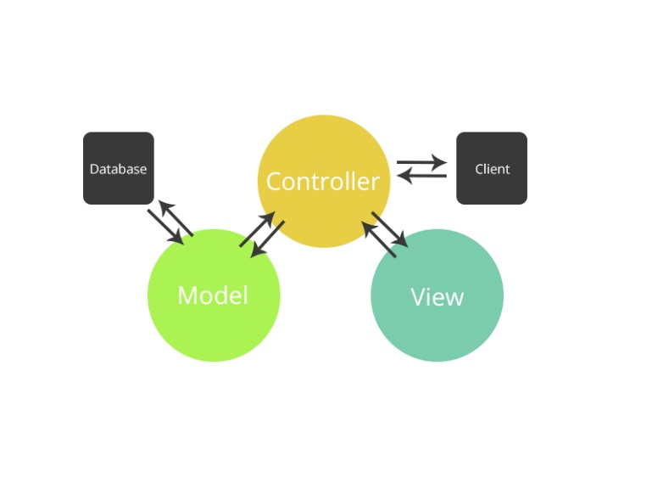

Hình . Mô hình MVC trong ASP.NET

CHƯƠNG II: PHÂN TÍCH THIẾT KẾ HỆ THỐNG THÔNG TIN WEBSITE BÁN THỨC ĂN NHANH

* 1. Mô tả hệ thống và chức năng
     1. Mô tả hệ thống
* Kiwi’s fast food là một hệ thống cửa hàng bán thức ăn nhanh mới đưa vào hoạt động cuối năm 2021, đến với website Kiwi’s fast food khách hàng có thể dễ dàng đặt món tại nhà, tìm thấy nhiều loại pizza ngon, được chế biến công phu từ đôi bàn tay của các đầu bếp chuyên nghiệp. Ngoài Pizza ra cửa hàng còn có các loại thức ăn nhanh khác như: gà rán, nước ngọt, xúc xích xông khói, mì Ý, v.v… Cùng tiêu chí không ngừng hoàn thiện, nâng cao chất lượng món ăn, dịch vụ, Kiwi’s fast food cam kết sẽ là lựa chọn tốt cho quý khách hàng yêu thích thức ăn nhanh!
  + 1. **Chức năng**
* Chức năng chính của ứng dụng đối với người quản trị:
* Đăng nhập vào hệ thống quản trị.
* Quản lý loại, món ăn.
* Quản lý thông tin, danh sách khách hàng.
* Quản lý đơn đặt hàng.
* Chức năng chính của ứng dụng đối với người dùng:
* Tham quan website.
* Xem danh sách món ăn có trong thực đơn.
* Xem chi tiết món ăn.
* Lọc món ăn theo thực đơn.
* Thêm vào giỏ hàng.
* Quản lý giỏ hàng.
* Đăng ký tài khoản thành viên.
* Đăng nhập.
* Hiển thị hóa đơn, tổng tiền.
* Đặt hàng trực tuyến.
  1. Sơ đồ Usecase
* Usecase Tổng quát

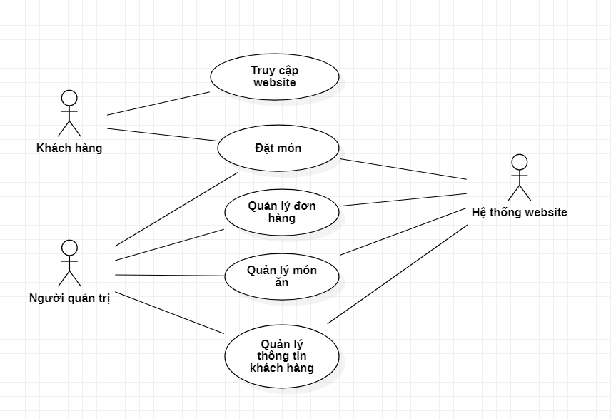

Hình . Usecase Tổng quát

* Usecase Truy cập website

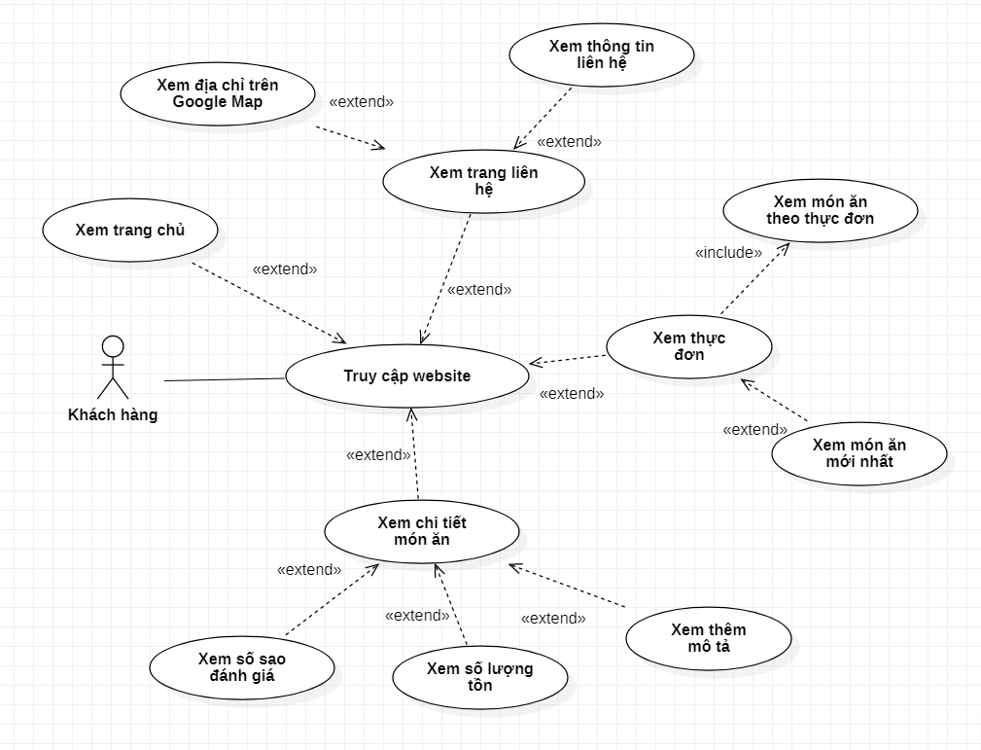

Hình . Usecase Truy cập website

* Usecase Đặt món

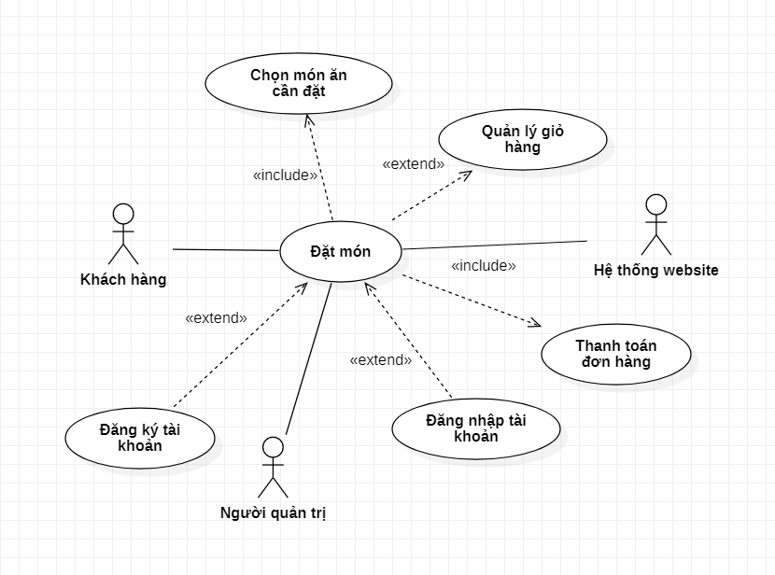

Hình . Usecase Đặt món

* Usecase Quản lý đơn hàng

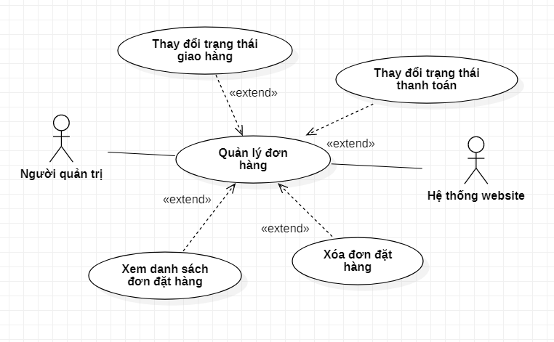

Hình Usecase Quản lý đơn hàng

* Usecase Quản lý món ăn

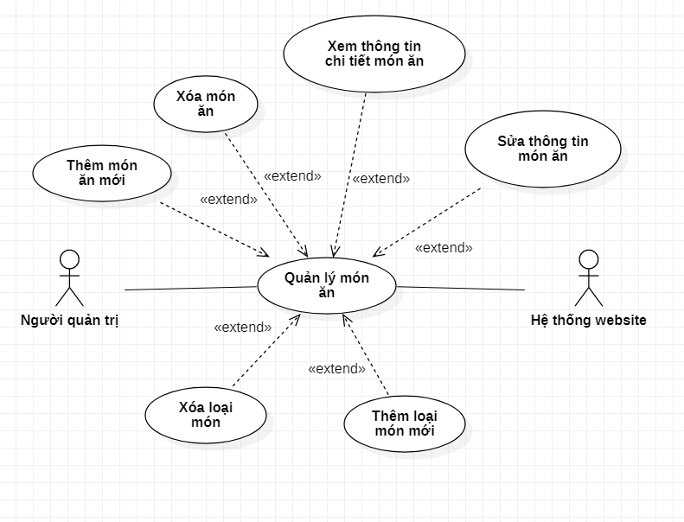

Hình Usecase Quản lý món ăn

* Usecase Quản lý thông tin khách hàng

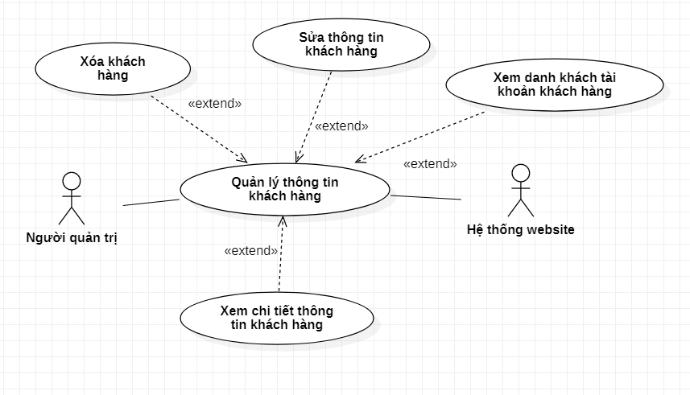

Hình Usecase Quản lý thông tin khách hàng

* 1. Sơ đồ Sitemap
     1. **Trang web phía khách hàng**

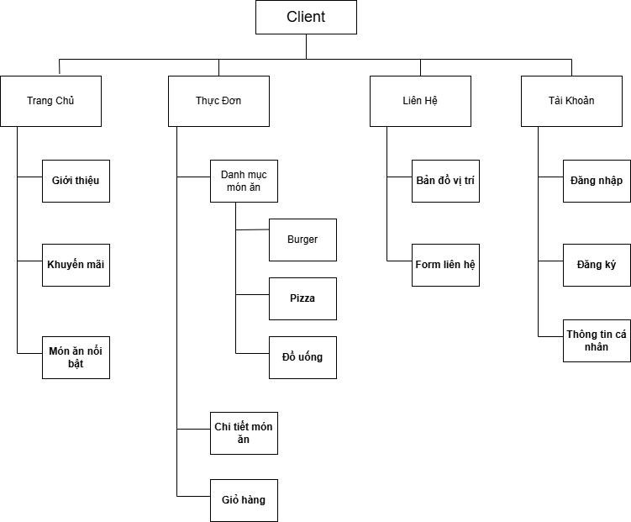

Hình . Sitemap hệ thống website phía khách hàng

* + 1. **Trang web phía quản trị**

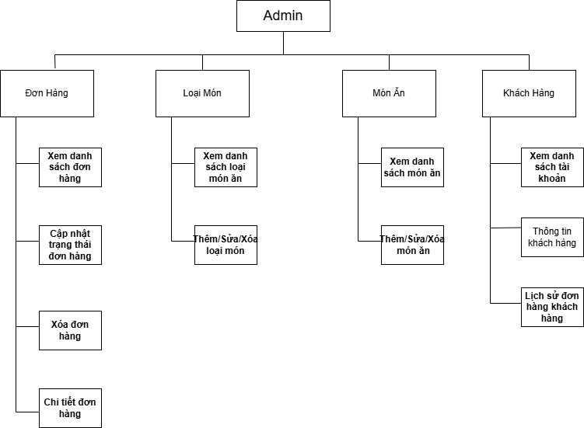

Hình . Sitemap hệ thống website phía quản trị

* 1. Sơ đồ Wireframe

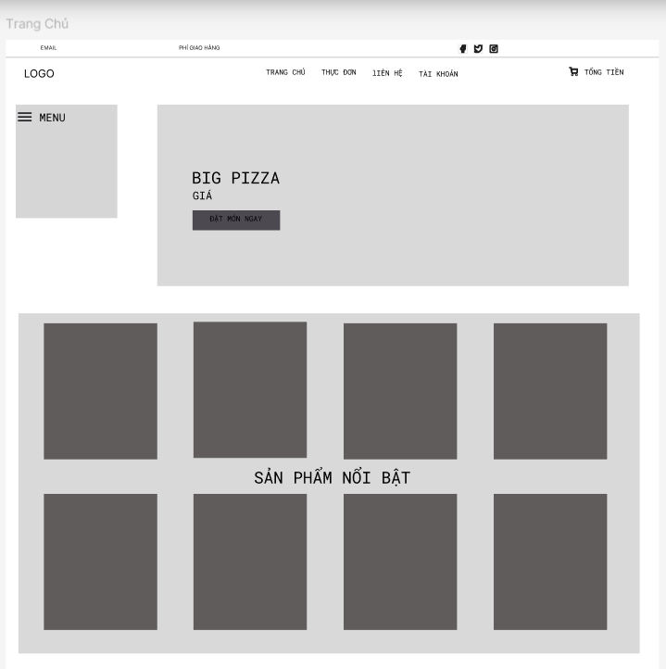

Hình . Wireframe trang Home (1)

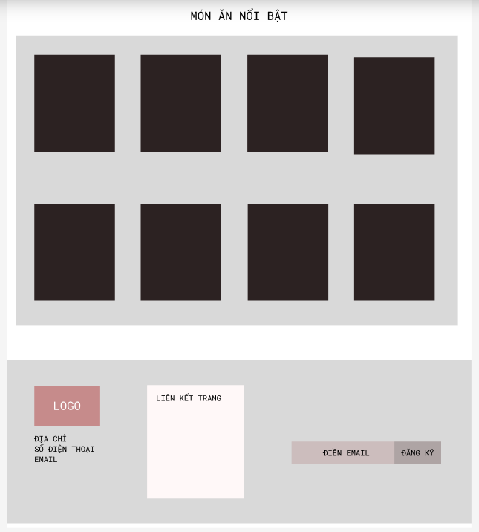

Hình . wireframe trang Home(2)

* 1. Sơ đồ Class
* Dựa vào các Usecase ở trên, ta xác định được các lớp: KhachHang, Loai, MonAn, DonGia, GioHang, DonDatHang, ChiTietDatHang, Admin.
* Xác định thuộc tính và phương thức các lớp
* KhachHang: MaKH int, HoTen string, TaiKhoan string, MatKhau string, Email string, DiaChiKH string, DienThoaiKH string, NgaySinh string.
* MonAn: MaMon int, TenMon string, GiaBan double, NoiDung string, AnhDD string, SoLuongTon int, MaLoai int.
* Loai: MaLoai int, TenLoai string.
* DonGia: MaMon int, SoLuong int, ThanhTien double.
* GioHang: MaGioHang int, MaMon int, DonGia double, SoLuong int.
* DonDatHang: MaDonHang int, MaKH int, NgayDat string, NgayGiao string, DaThanhToan boolean, TinhTrangGiaoHang boolean.
* ChiTietDatHang: MaDonHang int, MaMon int, DonGia double, SoLuong int.
* Admin: UserAdmin string, PassAdmin string, HoTen string.

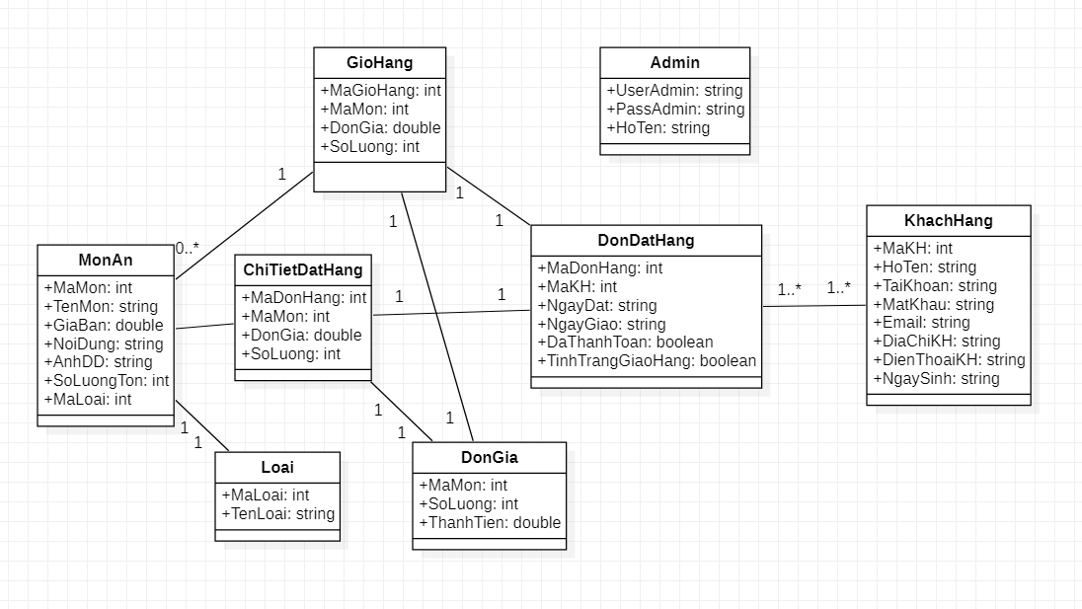

Hình . Sơ đồ Class website bán thức ăn nhanh

* 1. Cơ sở dữ liệu
     1. **Lược đồ CSDL quan hệ**
* KhachHang (**MaKH**, HoTen, TaiKhoan, MatKhau, Email, DiaChiKH, DienThoaiKH, NgaySinh)
* MonAn (**MaMon**, TenMon, GiaBan, NoiDung, AnhDD, SoLuongTon, MaLoai)
* Loai (**MaLoai**, TenLoai)
* DonDatHang (**MaDonHang**, DaThanhToan, TinhTrangGiaohang, NgayDat, NgayGiao, MaKH)
* ChiTietDatHang (**MaDonHang**, **MaMon**, SoLuong, DonGia)
* Admin (**UserAdmin**, PassAdmin, Hoten)

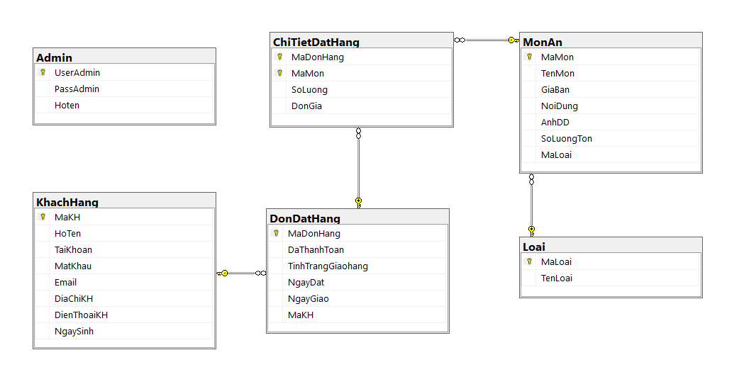

Hình . Lược đồ CSDL quan hệ của website bán thức ăn nhanh

* + 1. Câu lệnh truy vấn SQL

﻿

|  |
| --- |
| Use master  Drop Database KiwiFastfood  Create Database KiwiFastfood  Go  Use KiwiFastfood  Go  --Drop table KhachHang  --Go  Create Table KhachHang  (  MaKH INT IDENTITY(1,1),  HoTen nVarchar(50) NOT NULL,  TaiKhoan Varchar(50) UNIQUE,  MatKhau Varchar(50) NOT NULL,  Email Varchar(100) UNIQUE,  DiaChiKH nVarchar(200),  DienThoaiKH Varchar(50),  NgaySinh DATETIME  CONSTRAINT PK_KhachHang PRIMARY KEY(MaKH)  )  Go  --Drop table Loai  --Go  Create Table Loai  (  MaLoai Int Identity(1,1),  TenLoai Nvarchar(50) Not Null,  Constraint Pk_Loai Primary Key(MaLoai),  )  Go  --Drop table MonAn  --Go  Create Table MonAn  (  MaMon Int Identity(1,1),  TenMon Nvarchar(100) Not Null,  GiaBan Decimal,  NoiDung Nvarchar(Max),  AnhDD Varchar(50),  SoLuongTon Int,  MaLoai Int,  Constraint Pk_MonAn Primary Key(MaMon),  Constraint Fk_Loai Foreign Key(MaLoai) References Loai(MaLoai)  )  Go  --Drop table DonDatHang  --Go  CREATE TABLE DonDatHang  (  MaDonHang INT IDENTITY(1,1),  DaThanhToan bit,  TinhTrangGiaohang bit,  NgayDat Datetime,  NgayGiao Datetime,  MaKH INT,  CONSTRAINT FK_KhachHang FOREIGN KEY (MaKH) REFERENCES KhachHang(MaKH),  CONSTRAINT PK_DonDatHang PRIMARY KEY (MaDonHang)  )  Go  --Drop table ChiTietDatHang  --Go  CREATE TABLE ChiTietDatHang  (  MaDonHang INT,  MaMon INT,  SoLuong Int Check(SoLuong>0),  DonGia Decimal(18,0) Check(DonGia>=0),  CONSTRAINT PK_CTDatHang PRIMARY KEY(MaDonHang,MaMon),  CONSTRAINT FK_DonHang FOREIGN KEY (MaDonHang) REFERENCES DonDatHang(MaDonHang),  CONSTRAINT FK_MonAn FOREIGN KEY (MaMon) REFERENCES MonAn(MaMon)  )  Go  --Thêm dữ liệu:  ---Loại  Insert into Loai values (N' PIZZA')  Insert into Loai values (N' MÌ Ý')  Insert into Loai values (N' GÀ')  Insert into Loai values (N' XÚC XÍCH')  Insert into Loai values (N' NƯỚC UỐNG')  select *from Loai  ---Món ăn  ---Pizza  Insert into MonAn values (N' PIZZA 5 LOẠI THỊT THƯỢNG HẠNG',89000,N' Pizza 5 loại thịt thượng hạng rất ngon','Pizza2.jpg',7,1)  Insert into MonAn values (N' PIZZA HẢI SẢN NHIỆT ĐỚI XỐT TIÊU',89000,N' Pizza hải sản nhiệt đới xốt tiêu rất ngon','Pizza1.jpg',5,1)  ---Mì Ý  Insert into MonAn values (N' MÌ Ý HẢI SẢN ĐÚT LÒ',79000,N' Mì Ý hải sản đút lò rất ngon','Pasta1.jpg',4,2)  Insert into MonAn values (N' Mì Ý RAU CỦ ĐÚT LÒ',79000,N' Mì Ý rau củ đút lò rất ngon','Pasta2.jpg',6,2)  ---Gà  Insert into MonAn values (N' GÀ KHÔNG XƯƠNG BBQ',69000,N' Gà không xương BBQ rất ngon','Chicken1.jpg',11,3)  Insert into MonAn values (N' GÀ TẨM BỘT PHÔ MAI',69000,N' Gà tẩm bột phô mai rất ngon','Chicken2.jpg',9,3)  ---Xúc xích  Insert into MonAn values (N' XÚC XÍCH XÔNG KHÓI ĐÚC LÒ 4 MIẾNG',39000,N' Xúc xích xông khói đúc lò rất ngon','Xx1.jpg',6,4)  Insert into MonAn values (N' XÚC XÍCH XÔNG KHÓI ĐÚC LÒ 8 MIẾNG',69000,N' Xúc xích xông khói đúc lò rất ngon','Xx2.jpg',7,4)  ---Nước uống  Insert into MonAn values (N' CHAI COCA 390ML',20000,N' Coca rất ngon','Coca1.jpg',20,5)  Insert into MonAn values (N' CHAI SPRITE 1.5L',39000,N' Sprite rất ngon','Sprite2.jpg',19,5)  select *from MonAn  --Dữ liệu cập nhật: Tài khoản quản trị  Create table Admin  (  UserAdmin varchar(30) primary key,  PassAdmin varchar(30) not null,  Hoten nVarchar(50)  )  Insert into Admin values('admin','123456','Nguyen Dang Khoa')  Insert into Admin values('user','654321','Mr Khoa')  select *from Admin |

CHƯƠNG III: THIẾT KẾ VÀ XÂY DỰNG WEBSITE BÁN THỨC ĂN NHANH

* 1. Chi tiết các chức năng và phương thức
* Là một websie bán thức ăn nhanh nên việc bố trí phù hợp nội dung các loại món ăn là điều rất quan trọng. Ngoài ra, một số chức năng như lọc món ăn theo loại thực đơn, thêm vào giỏ hàng, thanh toán là điều không thể thiếu, giúp cho khách hàng đặt món và tìm kiếm món ăn mà mình yêu thích một cách dễ dàng.
* Xây dựng các chức năng chính và phương thức cho website:
* Về website cho người dùng:
* Tạo mới Project ASP.NET Web Application (.NET Framework), đặt tên Project là NDKFastfood.
* Kết nối CSDL với project NDKFastfood: Sau khi hoàn thành và thêm dữ liệu vào các bản, ta dùng Server Explorer để kết nối với CSDL đã chạy ở phía trên.
* Tạo class mới ở Model, chọn LINQ to SQL classes để truy xuất dữ liệu trực tiếp từ Database bằng câu lệnh LINQ và đặt tên là dbKiwiFastfood.dbml. Trên thanh Server Explorer kéo thả các bảng của Database sang Dataclasses.dbml. Ta được:

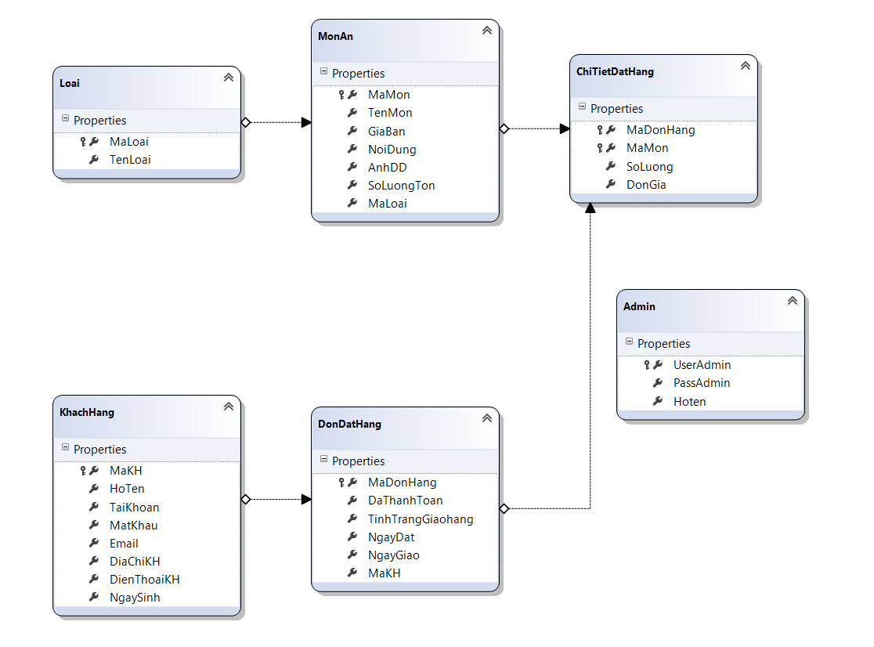

Hình . dbKiwiFastfood.dbml

* Về front-end chúng ta sử dụng template mẫu Ogani master. Có thể tham khảo tại đây: <https://colorlib.com/wp/template/ogani/>

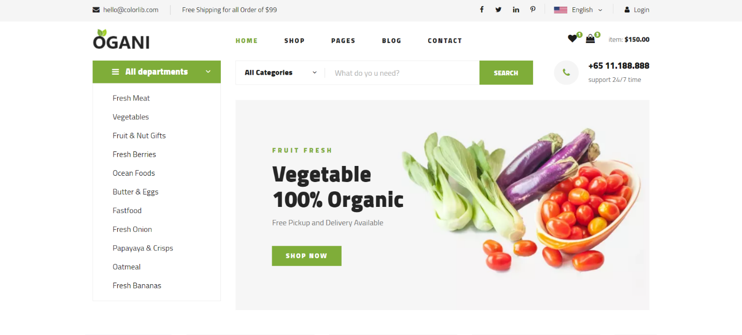

Hình . Template mẫu sử dụng cho website Kiwi’s fast food

* Thêm mới các Controller và View tương ứng để hiển thị giao diện các trang như: trang chủ, thực đơn, thông tin chi tiết, liên hệ, giỏ hàng, v.v... Tạo mới _Layout để dùng chung header với footer cho các trang trên.
* Phương thức lấy món ăn trên Controller: Lấy ví dụ ở trang chủ (HomeController), sau khi truyền dữ liệu đến data, chúng ta sử dụng LINQ truy vấn trực tiếp đến data đó để lấy món ăn, món ăn được lấy dựa trên mã món từ lớn đến bé, phù hợp để hiển thị các món ăn mới nhất.

|  |
| --- |
| using System;  using System.Collections.Generic;  using System.Linq;  using System.Web;  using System.Web.Mvc;  using NDKFastfood.Models;  namespace NDKFastfood.Controllers  {  public class HomeController : Controller  {  // GET: Home  dbKiwiFastfoodDataContext data = new dbKiwiFastfoodDataContext();  private List<MonAn> LayMonAn(int count)  {  return data.MonAns.OrderByDescending(a => a.MaMon).Take(count).ToList();  }  public ActionResult Index()  {  var monan = LayMonAn(8);  return View(monan);  } |

* Trên View Index chúng ta dùng IEnumerable tham chiếu đến Models MonAn. Dùng vòng lặp foreach để hiển thị 8 món ăn mới nhất, gán @monan.+ Tên cột trong bảng CSDL muốn hiển thị dữ liệu.

|  |
| --- |
| @model IEnumerable<NDKFastfood.Models.MonAn>  @foreach (var monan in Model)  {  <div class="col-lg-3">  <div class="categories__item set-bg" data-setbg="@Url.Content("~/Assets/Images/"+monan.AnhDD)">  <h5><a href="@Url.Action("Details","Shop", new { id = monan.MaMon})">@monan.TenMon</a></h5>  </div>  </div>  } |

* Phương thức lọc món ăn theo thực đơn: Lọc món ăn theo mã loại, tạo mới PartialView để món ăn được đổ vào đúng loại thực đơn. Việc hiển thị dữ liệu lên View cũng tương tự như trên.

|  |
| --- |
| public ActionResult ThucDon()  {  var thucdon = from td in data.Loais select td;  return PartialView(thucdon);  }  public ActionResult MATheothucdon(int id)  {  var monan = from ma in data.MonAns where ma.MaLoai == id select ma;  return View(monan);  } |

* Kỹ thuật phân trang: Để phân trang, chúng ta cần cài thêm gói thư viện PageList về Visual Studio và using nó ở controller muốn phân trang.

|  |
| --- |
| using PagedList;  using PagedList.Mvc; |

Bổ sung một vài câu lệnh vào index. Ở đây chúng ta chỉ cho hiển thị 6 món ăn trên 1 trang, món ăn thứ 7 sẽ nằm ở trang thứ 2.

|  |
| --- |
| public ActionResult Index(int ? page)  {  int pageSize = 6;  int pageNum = (page ?? 1);  var monan = LayMonAn(20);  return View(monan.ToPagedList(pageNum,pageSize));  }  Ở View muốn phân trang, ta using PagedList và Models MonAn  @using PagedList.Mvc;  @model PagedList.PagedList<MonAn>  Ở cuối trang, ta code như sau để tách ra nhiều trang nhỏ hiển thị  @(Model.PageCount<Model.PageNumber?0:Model.PageNumber)/@Model.PageCount  <div class="product__pagination">  @Html.PagedListPager(Model, page => Url.Action("Index", new { page = page }))  </div> |

* Phương thức lưu trữ món ăn vào giỏ hàng trên Controller: Lưu trữ món ăn với session giỏ hàng. Món ăn sẽ được lưu cho đến khi người dùng hoàn tất việc đặt hàng hoặc giải phóng bộ nhớ như refresh trang, đóng trình duyệt.

|  |
| --- |
| dbKiwiFastfoodDataContext data = new dbKiwiFastfoodDataContext();  public List<GioHang> LayGioHang()  {  List<GioHang> lstGioHang = Session["GioHang"] as List<GioHang>;  if (lstGioHang==null)  {  lstGioHang = new List<GioHang>();  Session["GioHang"] = lstGioHang;  }  return lstGioHang;  }  public ActionResult ThemGioHang(int iMaMon, string strUrl)  {  List<GioHang> lstGioHang = LayGioHang();  GioHang monan = lstGioHang.Find(n => n.iMaMon == iMaMon);  if (monan==null)  {  monan = new GioHang(iMaMon);  lstGioHang.Add(monan);  return Redirect(strUrl);  }  else  {  monan.iSoLuong++;  return Redirect(strUrl);  }  }  Tạo Class GioHang ở Model:  public class GioHang  {  dbKiwiFastfoodDataContext data = new dbKiwiFastfoodDataContext();  public int iMaMon { set; get; }  public string sTenMon { set; get; }  public double dGiaBan { set; get; }  public string sAnhDD { set; get; }  public int iSoLuong { set; get; }  public double dThanhTien  {  get { return iSoLuong * dGiaBan; }  }  public GioHang(int MaMon)  {  iMaMon = MaMon;  MonAn monan = data.MonAns.Single(n => n.MaMon == iMaMon);  sTenMon = monan.TenMon;  sAnhDD = monan.AnhDD;  dGiaBan = double.Parse(monan.GiaBan.ToString());  iSoLuong = 1;  } |

* Thêm các phương thức làm việc với giỏ hàng: Tính tổng số lượng, tổng tiền, cập nhật giỏ hàng, xóa tất cả giỏ hàng, xóa món ăn trong giỏ hàng.

|  |
| --- |
| private int TongSoLuong()  {  int iTongSoLuong = 0;  List<GioHang> lstGioHang = Session["GioHang"] as List<GioHang>;  if (lstGioHang != null)  {  iTongSoLuong = lstGioHang.Sum(n => n.iSoLuong);  }  return iTongSoLuong;  }  private double TongTien()  {  double iTongTien = 0;  List<GioHang> lstGioHang = Session["GioHang"] as List<GioHang>;  if (lstGioHang != null)  {  iTongTien = lstGioHang.Sum(n => n.dThanhTien);  }  return iTongTien;  }  public ActionResult XoaGiohang(int iMaMon)  {  List<GioHang> lstGioHang = LayGioHang();  GioHang monan = lstGioHang.SingleOrDefault(n => n.iMaMon == iMaMon);  if (monan != null)  {  lstGioHang.RemoveAll(n => n.iMaMon == iMaMon);  return RedirectToAction("GioHang");  }  if (lstGioHang.Count == 0)  {  return RedirectToAction("Index", "Home");  }  return RedirectToAction("GioHang");  }  public ActionResult CapNhatGioHang(int iMaMon, FormCollection f)  {  List<GioHang> lstGioHang = LayGioHang();  GioHang monan = lstGioHang.SingleOrDefault(n => n.iMaMon == iMaMon);  if (monan != null)  {  monan.iSoLuong = int.Parse(f["txtSoLuong"].ToString());  }  return RedirectToAction("GioHang");  }  public ActionResult XoaTatCaGioHang()  {  List<GioHang> lstGioHang = LayGioHang();  lstGioHang.Clear();  return RedirectToAction("Index", "Home");  } |

* Cuối cùng là phương thức hiển thị món ăn trong giỏ hàng lên View. Tạo thêm 1 PartialView để hiển thị số lượng và tổng tiền ở bất kì đâu khi khách hàng đặt món mà không cần vào giỏ hàng để kiểm tra.

|  |
| --- |
| public ActionResult GioHang()  {  List<GioHang> lstGioHang = LayGioHang();  if (lstGioHang.Count == 0)  {  return RedirectToAction("Index", "Home");  }  ViewBag.TongSoLuong = TongSoLuong();  ViewBag.TongTien = TongTien();  return View(lstGioHang);  }  public ActionResult GioHangPartial()  {  ViewBag.Tongsoluong = TongSoLuong();  ViewBag.TongTien = TongTien();  return PartialView();  } |

* Phương thức chức năng đăng ký và đăng nhập tài khoản:

|  |
| --- |
| dbKiwiFastfoodDataContext data = new dbKiwiFastfoodDataContext();  public ActionResult Index()  {  return View();  }  [HttpGet]  public ActionResult DangKy()  {  return View();  }  [HttpPost]  public ActionResult DangKy(FormCollection collection, KhachHang kh)  {  var hoten = collection["HoTenKH"];  var tendn = collection["TenDN"];  var matkhau = collection["MatKhau"];  var matkhaunhaplai = collection["MatKhauNhapLai"];  var diachi = collection["DiaChi"];  var email = collection["Email"];  var dienthoai = collection["DienThoai"];  var ngaysinh = String.Format("{0:MM/dd/yyyy}", collection["NgaySinh"]);  if (String.IsNullOrEmpty(hoten))  {  ViewData["loi1"] = "Họ tên khách hàng không được để trống";  }  else if (string.IsNullOrEmpty(tendn))  {  ViewData["loi2"] = "Phải nhập tên đăng nhập";  }  else if (string.IsNullOrEmpty(matkhau))  {  ViewData["loi3"] = "Phải nhập mật khẩu";  }  else if (string.IsNullOrEmpty(matkhaunhaplai))  {  ViewData["loi4"] = "Phải nhập lại mật khẩu";  }  if (string.IsNullOrEmpty(diachi))  {  ViewData["loi5"] = "Địa chỉ không được bỏ trống";  }  if (string.IsNullOrEmpty(email))  {  ViewData["loi6"] = "Email không được bỏ trống";  }  if (string.IsNullOrEmpty(dienthoai))  {  ViewData["loi7"] = "Phải nhập điện thoại";  }  else  {  kh.HoTen = hoten;  kh.TaiKhoan = tendn;  kh.MatKhau = matkhau;  kh.Email = email;  kh.DiaChiKH = diachi;  kh.DienThoaiKH = dienthoai;  kh.NgaySinh = DateTime.Parse(ngaysinh);  data.KhachHangs.InsertOnSubmit(kh);  data.SubmitChanges();  return RedirectToAction("DangNhap");  }  return this.DangKy();  }  public ActionResult DangNhap(FormCollection collection)  {  var tendn = collection["TenDN"];  var matkhau = collection["MatKhau"];  if (String.IsNullOrEmpty(tendn))  {  ViewData["loi1"] = "Phải nhập tên đăng nhập";  }  else if (String.IsNullOrEmpty(matkhau))  {  ViewData["loi2"] = "Phải nhập mật khẩu";  }  else  {  KhachHang kh = data.KhachHangs.SingleOrDefault(n => n.TaiKhoan == tendn && n.MatKhau == matkhau);  if (kh != null)  {  Session["TaiKhoan"] = kh;  return RedirectToAction("Index", "Home");  }  else  ViewBag.Thongbao = "TÊN ĐĂNG NHẬP HOẶC MẬT KHẨU KHÔNG ĐÚNG";  }  return View();  } |

* Phương thức chức năng đặt hàng và xác nhận đơn hàng: Khách hàng chỉ có thể đặt hàng sau khi đăng nhập.

|  |
| --- |
| [HttpGet]  public ActionResult DatHang()  {  if (Session["TaiKhoan"] == null || Session["TaiKhoan"].ToString() == "")  {  return RedirectToAction("DangNhap", "NguoiDung");  }  if (Session["GioHang"] == null)  {  return RedirectToAction("Index", "Home");  }  // lấy giỏ hàng từ session  List<GioHang> lstGioHang = LayGioHang();  ViewBag.TongSoLuong = TongSoLuong();  ViewBag.TongTien = TongTien();  return View(lstGioHang);  }  public ActionResult DatHang(FormCollection collection)  {  DonDatHang ddh = new DonDatHang();  KhachHang kh = (KhachHang)Session["TaiKhoan"];  List<GioHang> gh = LayGioHang();  ddh.MaKH = kh.MaKH;  ddh.NgayDat = DateTime.Now;  var ngaygiao = String.Format("{0:MM/dd/yyyy}", collection["NgayGiao"]);  ddh.NgayGiao = DateTime.Parse(ngaygiao);  ddh.TinhTrangGiaohang = false;  ddh.DaThanhToan = false;  data.DonDatHangs.InsertOnSubmit(ddh);  data.SubmitChanges();  // thêm chi tiết đơn hàng  foreach (var item in gh)  {  ChiTietDatHang ctdh = new ChiTietDatHang();  ctdh.MaDonHang = ddh.MaDonHang;  ctdh.MaMon = item.iMaMon;  ctdh.SoLuong = item.iSoLuong;  ctdh.DonGia = (decimal)item.dGiaBan;  data.ChiTietDatHangs.InsertOnSubmit(ctdh);  }  data.SubmitChanges();  Session["GioHang"] = null;  return RedirectToAction("XacNhanDonHang", "GioHang");  }  public ActionResult XacNhanDonHang()  {  return View();  } |

* Về website cho quản trị
* .Phương thức đăng nhập cho người dùng quản trị:

|  |
| --- |
| [HttpGet]  public ActionResult Login()  {  return View();  }  [HttpPost]  public ActionResult Login(FormCollection collection)  {  var tendn = collection["username"];  var matkhau = collection["password"];  if (String.IsNullOrEmpty(tendn))  {  ViewData["Loi1"] = "Phải nhập tên đăng nhập";  }  else if (String.IsNullOrEmpty(matkhau))  {  ViewData["Loi2"] = "Phải nhập mật khẩu";  }  else  {  Admin ad = db.Admins.SingleOrDefault(n => n.UserAdmin == tendn && n.PassAdmin == matkhau);  if (ad != null)  {  Session["TaiKhoanAdmin"] = ad;  return RedirectToAction("DonDatHang", "Admin");  }  else  ViewBag.Thongbao = "Tên đăng nhập hoặc mật khẩu không đúng";  }  return View();  } |

* Phương thức thêm, xóa, sửa, hiển thị danh sách món ăn (Có thể dùng tương tự cho quản lý loại món, quản lý khách hàng, quản lý đơn đặt hàng)

|  |
| --- |
| [HttpGet]  public ActionResult ThemMonAn()  {  ViewBag.MaLoai = new SelectList(db.Loais.ToList().OrderBy(n => n.TenLoai), "MaLoai", "TenLoai");  return View();  }  [HttpPost]  [ValidateInput(false)]  public ActionResult ThemMonAn(MonAn monan, HttpPostedFileBase fileupload)  {  //đưa dữ liệu vào dropdownload  ViewBag.MaLoai = new SelectList(db.Loais.ToList().OrderBy(n => n.TenLoai), "MaLoai", "TenLoai");  if (fileupload == null)  {  ViewBag.Thongbao = "Vui lòng chọn ảnh đại diện";  return View();  }  // thêm vào csdl  else  {  if (ModelState.IsValid)  {  //lưu tên file , lưu ý bổ sung thư việng using System.IO  var filename = Path.GetFileName(fileupload.FileName);  // lưu đường dẫn của file  var path = Path.Combine(Server.MapPath("~/Assets/Images/"),filename);  // kiểm tra hình tồn tại chưa?  if (System.IO.File.Exists(path))  {  ViewBag.Thongbao = "Hình ảnh đã tồn tại";  }  else  {  // lưu hình ảnh vào đường dẫn  fileupload.SaveAs(path);  }  monan.AnhDD = filename;  db.MonAns.InsertOnSubmit(monan);  db.SubmitChanges();  }  return RedirectToAction("MonAn");  }  }  public ActionResult ChiTietMonAn(int id)  {  MonAn monan = db.MonAns.SingleOrDefault(n => n.MaMon == id);  ViewBag.Mamon = monan.MaMon;  if (monan == null)  {  Response.StatusCode = 404;  return null;  }  return View(monan);  }  public ActionResult XoaMonAn(int id)  {  MonAn monan = db.MonAns.SingleOrDefault(n => n.MaMon == id);  ViewBag.Mamon = monan.MaMon;  if (monan == null)  {  Response.StatusCode = 404;  return null;  }  return View(monan);  }  [HttpPost, ActionName("XoaMonAn")]  public ActionResult XacNhanXoa(int id)  {  MonAn monan = db.MonAns.SingleOrDefault(n => n.MaMon == id);  ViewBag.Mamon = monan.MaMon;  if (monan == null)  {  Response.StatusCode = 404;  return null;  }  db.MonAns.DeleteOnSubmit(monan);  db.SubmitChanges();  return RedirectToAction("MonAn");  }  public ActionResult SuaMonAn(int id)  {  MonAn monan = db.MonAns.SingleOrDefault(n => n.MaMon == id);  if (monan == null)  {  Response.StatusCode = 404;  return null;  }  ViewBag.MaLoai = new SelectList(db.Loais.ToList().OrderBy(n => n.TenLoai), "MaLoai", "TenLoai", monan.MaLoai);  return View(monan);  }  [HttpPost]  public ActionResult SuaMonAn(MonAn monan)  {  MonAn itemm = db.MonAns.SingleOrDefault(n => n.MaMon == monan.MaMon);  itemm.TenMon = monan.TenMon;  itemm.GiaBan = monan.GiaBan;  itemm.NoiDung = monan.NoiDung;  itemm.SoLuongTon = monan.SoLuongTon;  db.SubmitChanges();  return RedirectToAction("MonAn");  } |

* 1. Chi tiết giao diện các chức năng
* Giao diện website cho người dùng
* Giao diện trang chủ

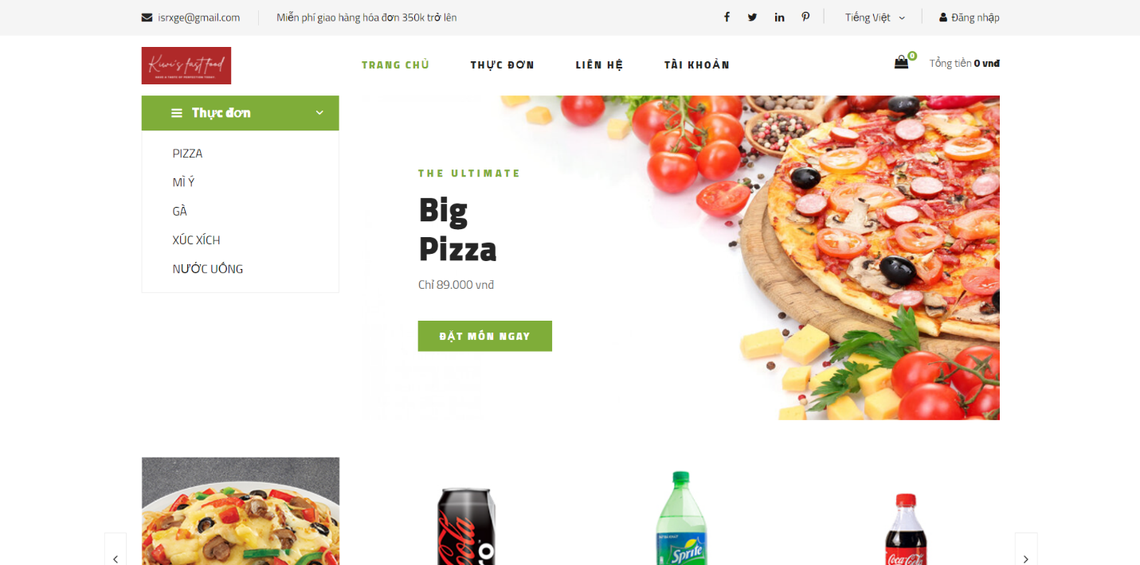

Hình . Giao diện trang chủ (1)

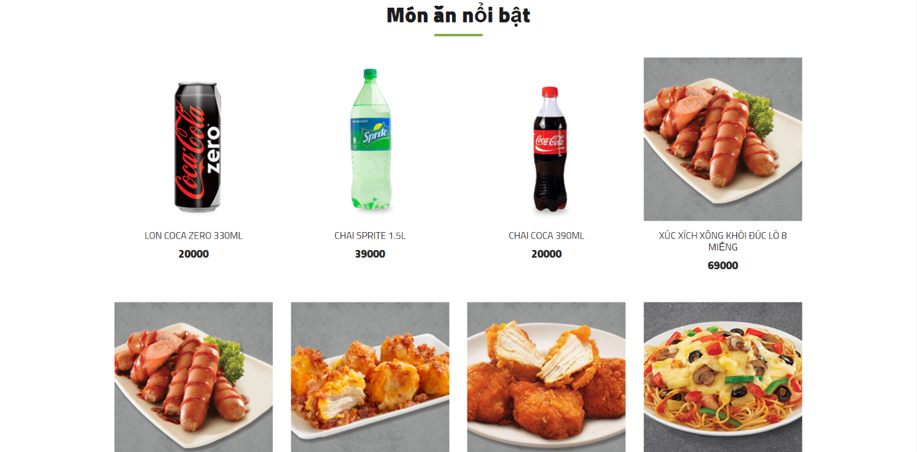

Hình . Giao diện trang chủ (2)

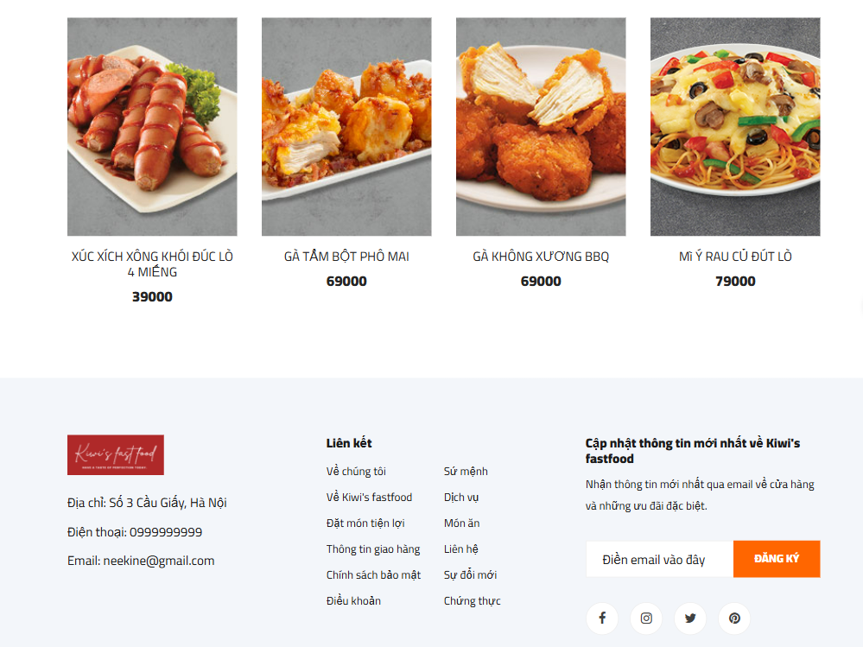

Hình . Giao diện trang chủ (3)

* Giao diện trang thực đơn

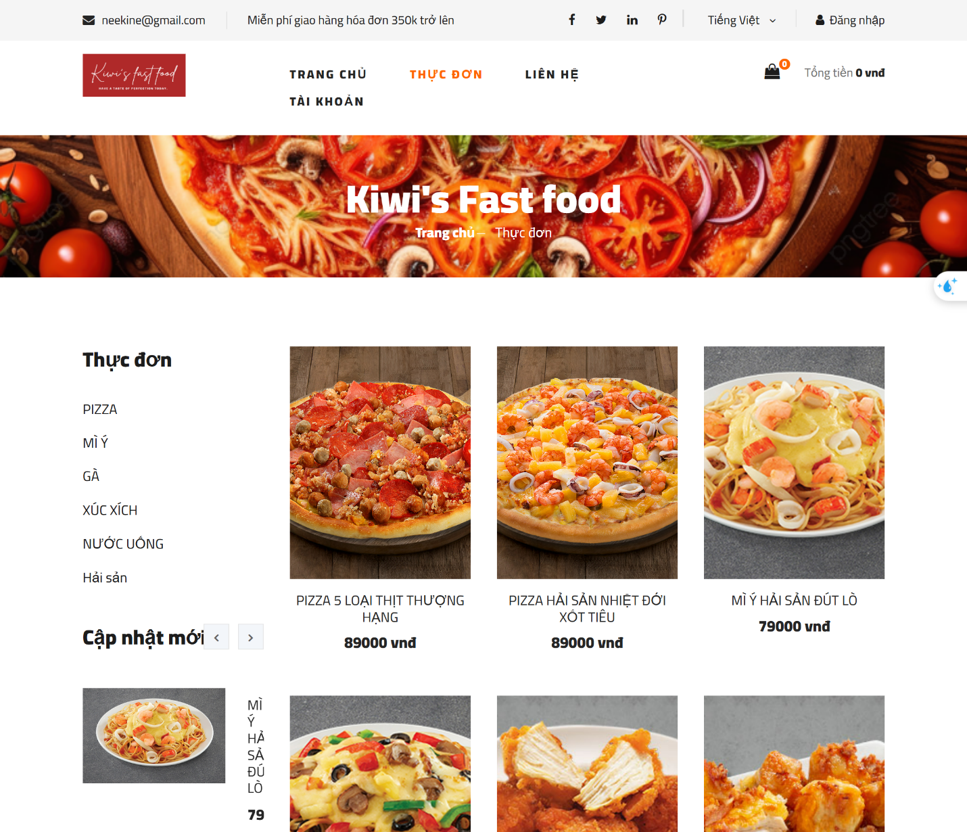

Hình . Giao diện trang thực đơn (1)

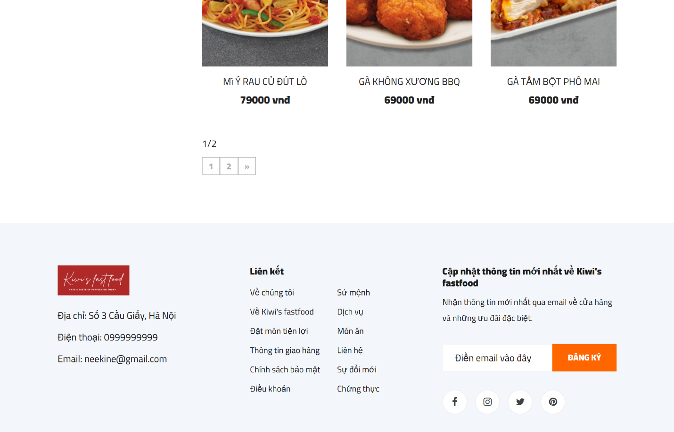

Hình . Giao diện trang thực đơn (2)

* Giao diện trang liên hệ

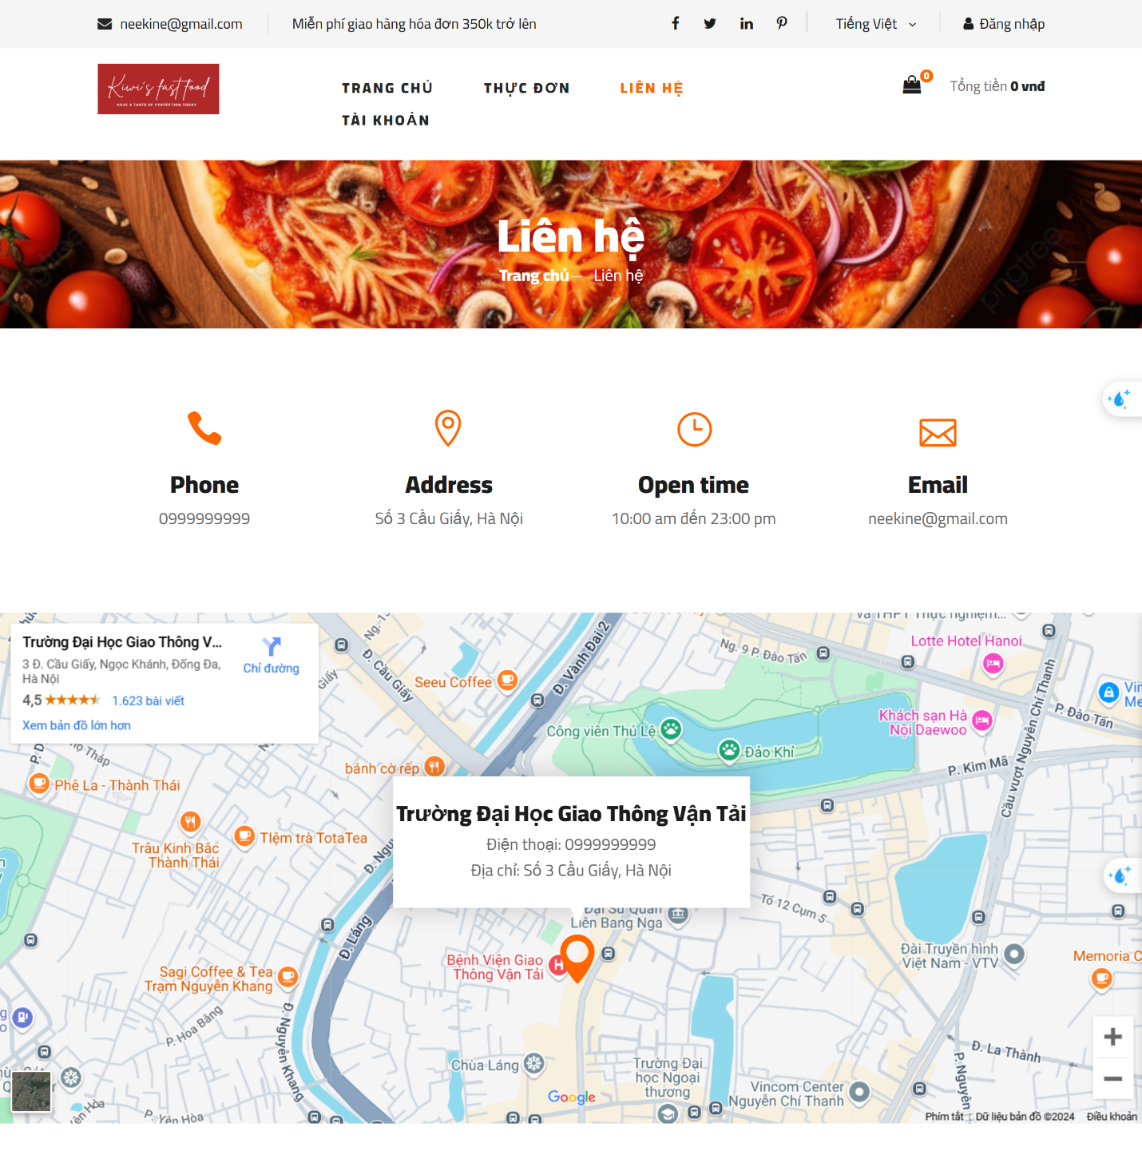

Hình . Giao diện trang liên hệ (1)

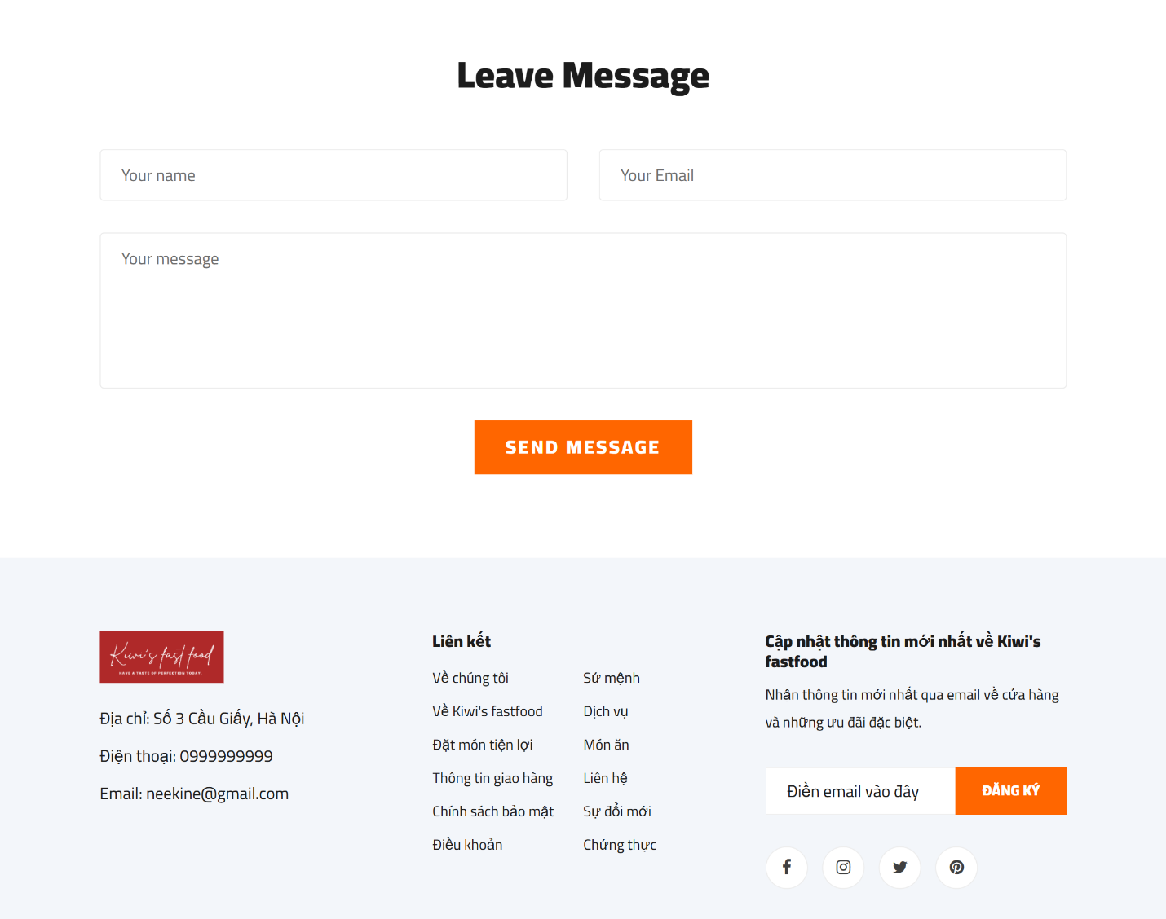

Hình . Giao diện trang liên hệ (2)

* Giao diện trang chi tiết món ăn

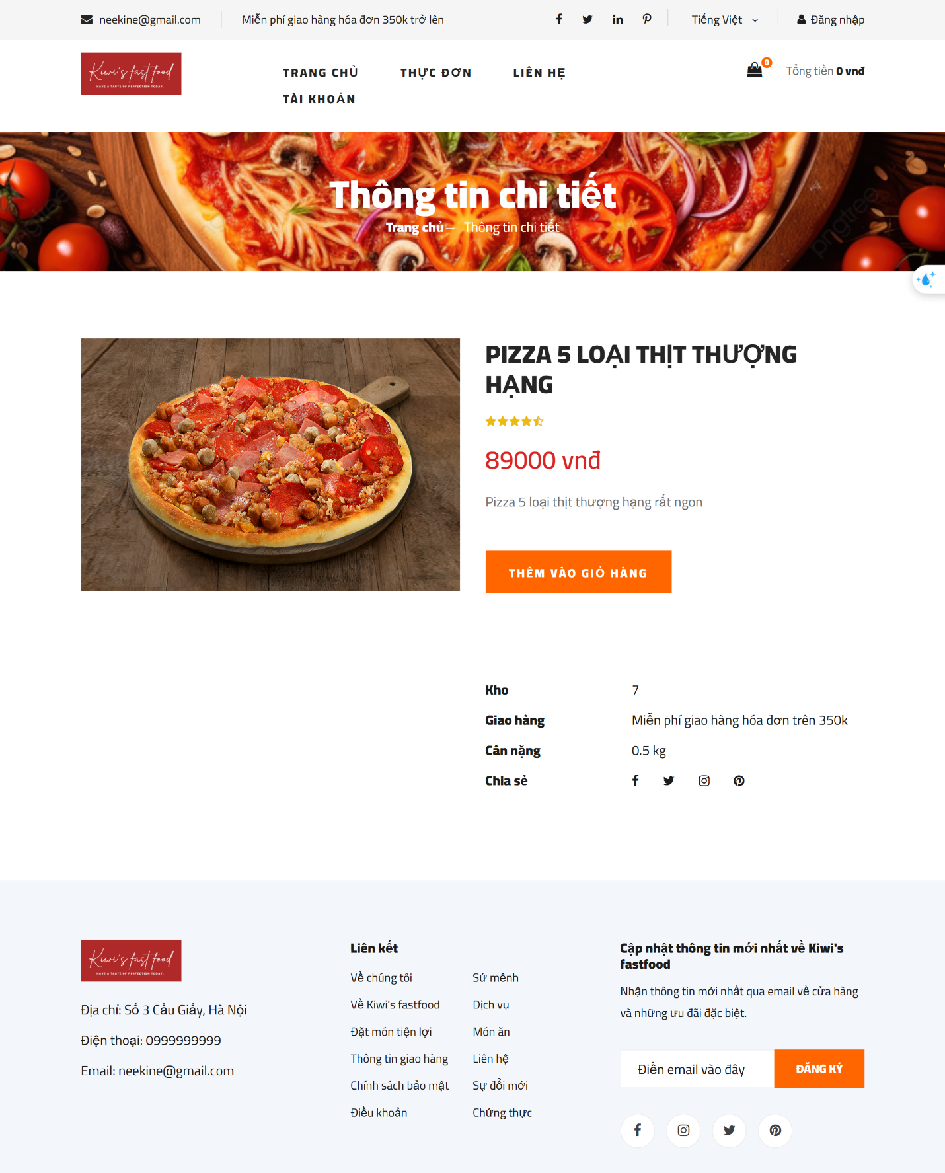

Hình . Giao diện thông tin chi tiết món ăn

* Giao diện trang giỏ hàng

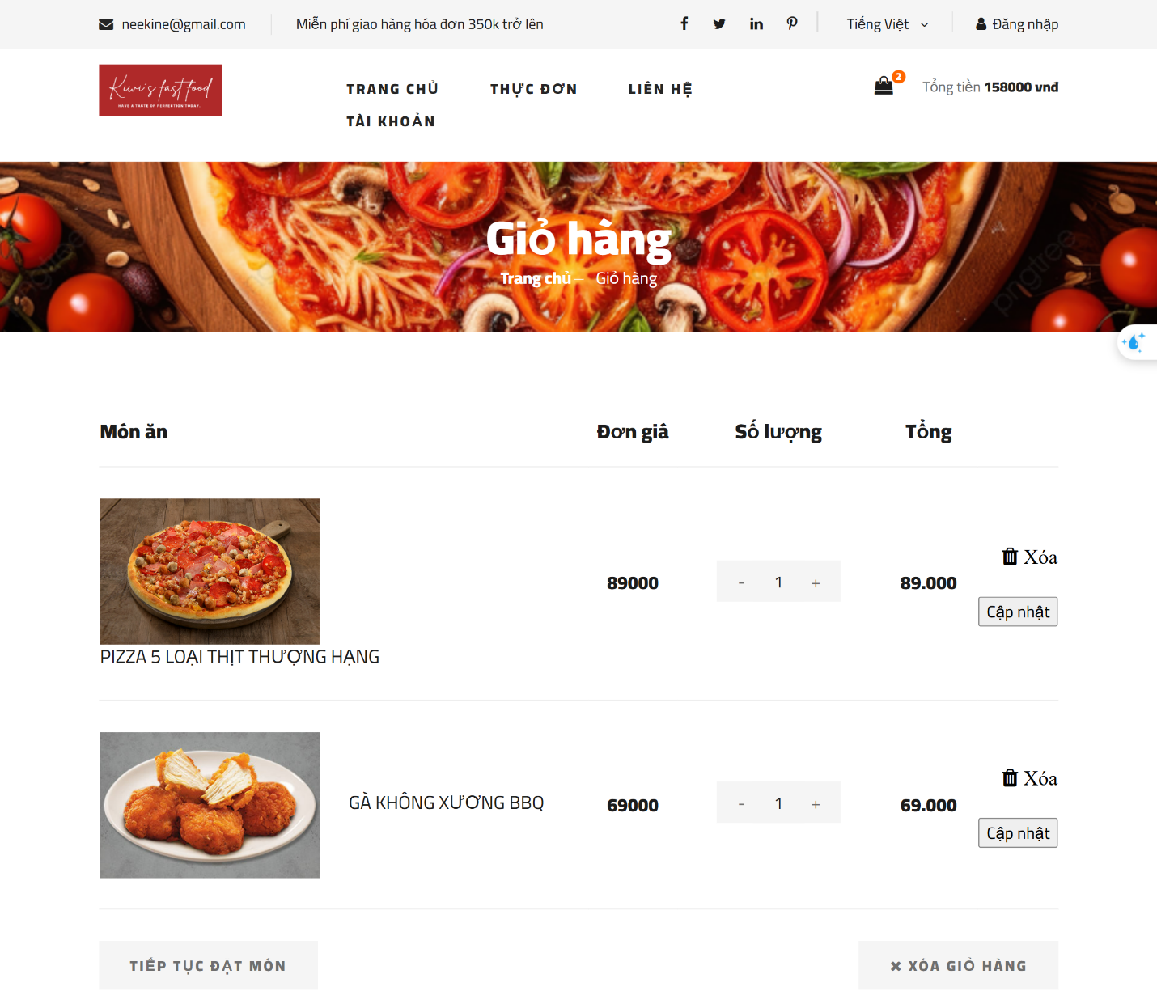

Hình . Giao diện trang giỏ hàng (1)

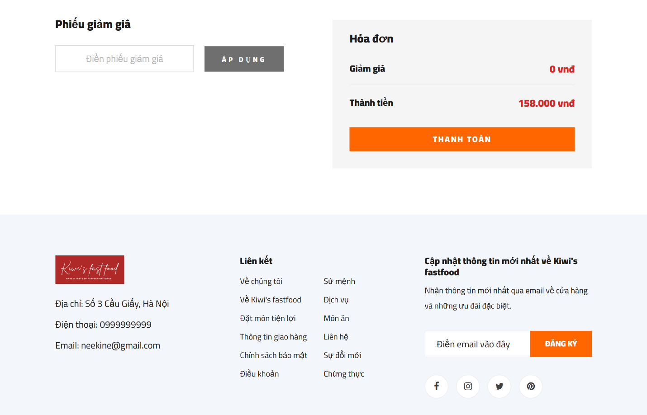

Hình . Giao diện trang giỏ hàng (2)

* Giao diện trang đăng ký tài khoản

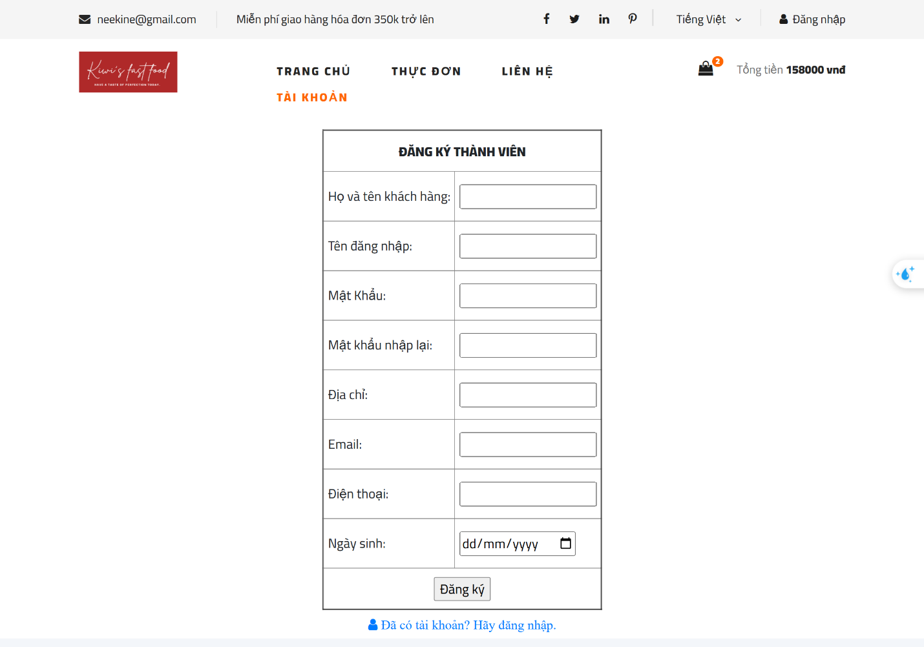

Hình . Giao diện trang đăng ký tài khoản

* Giao diện trang đăng nhập tài khoản

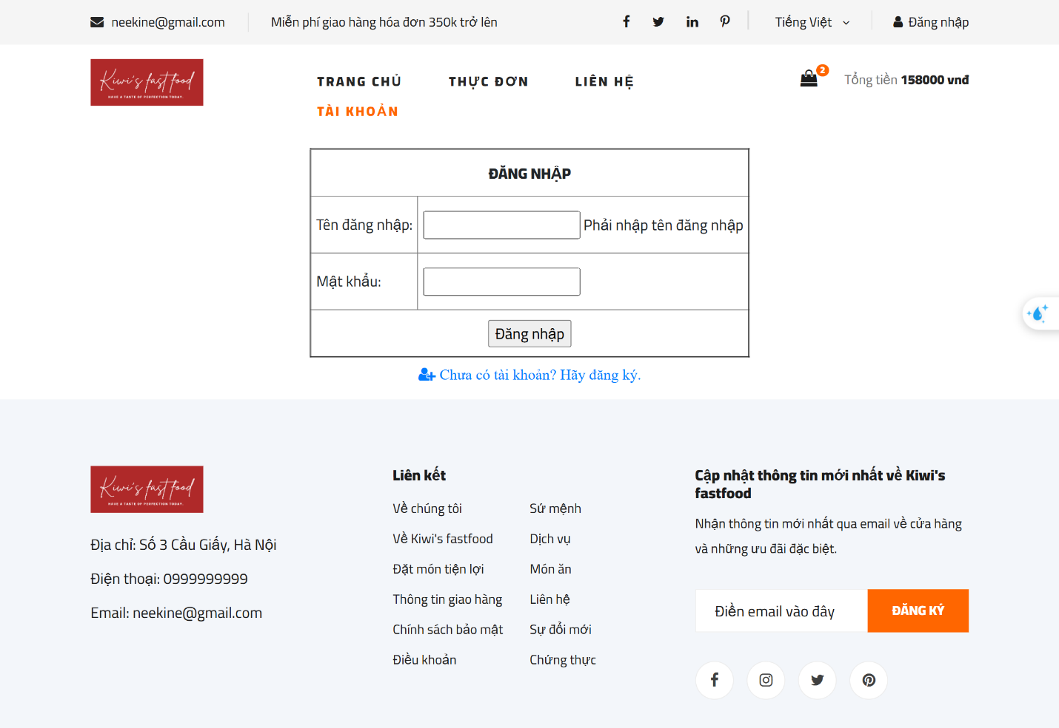

Hình . Giao diện trang đăng nhập

* Giao diện trang đặt hàng

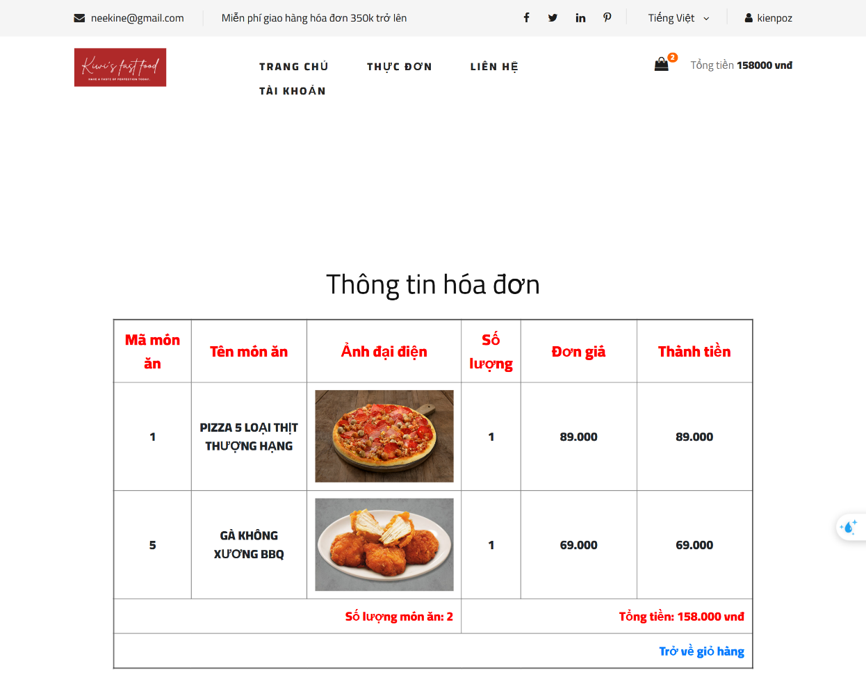

Hình . Giao diện trang đặt hàng (1)

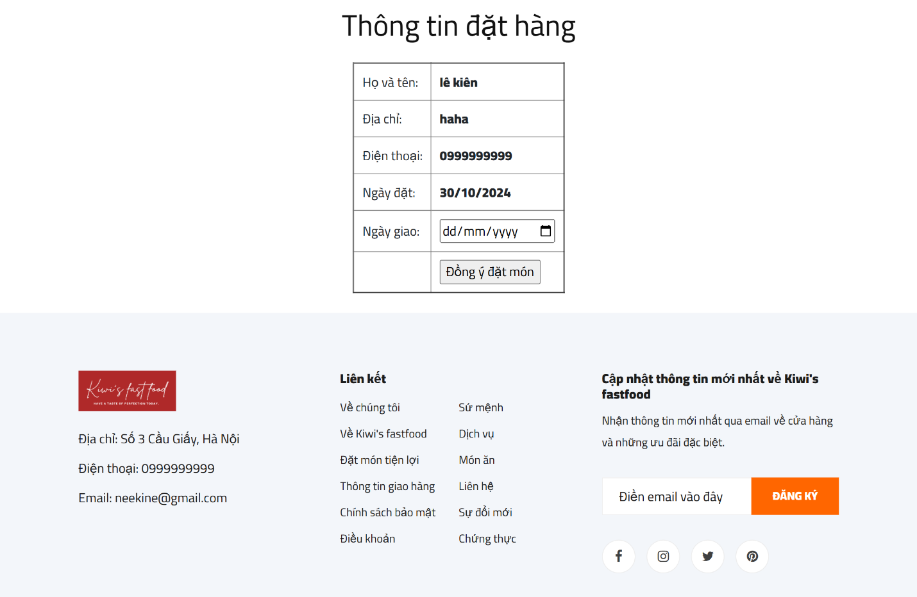

Hình . Giao diện trang đặt hàng (2)

* Giao diện website cho người quản trị
* Giao diện trang đăng nhập: Trên thanh URL gõ <https://localhost:44362/Admin/Login> (Username: Admin, Password: 123456) để truy cập vào trang đăng nhập cho quản trị.

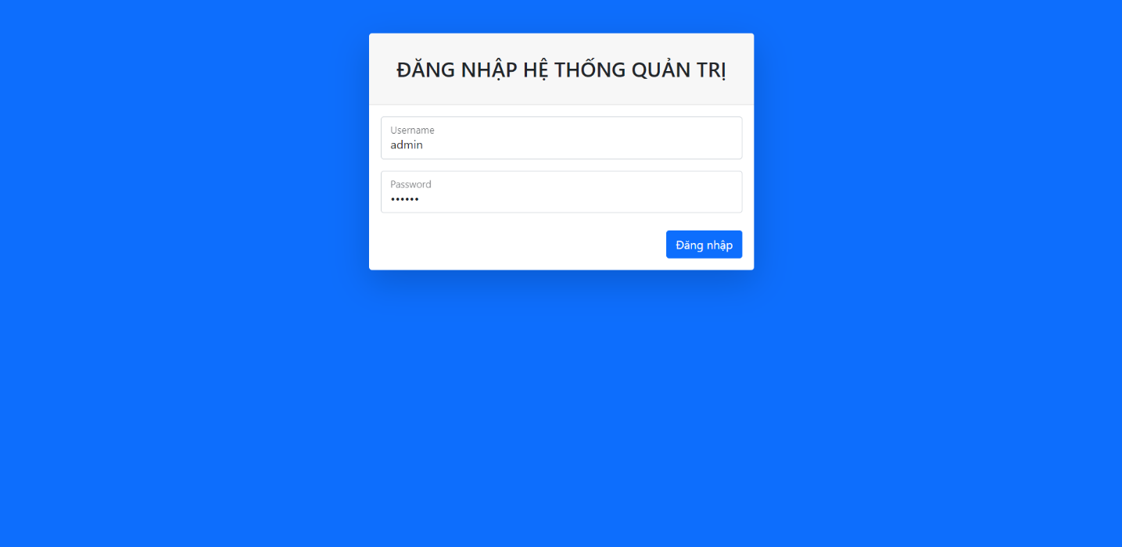

Hình . Giao diện trang đăng nhập hệ thống quản trị

* Giao diện trang quản lý đơn hàng

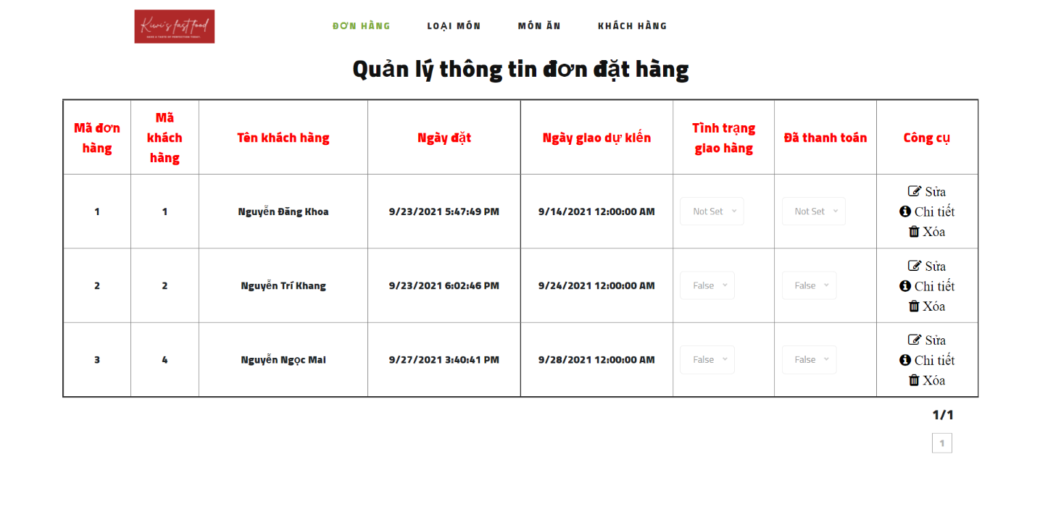

Hình . Giao diện trang quản lý đơn hàng

* Giao diện trang quản lý thông tin loại món

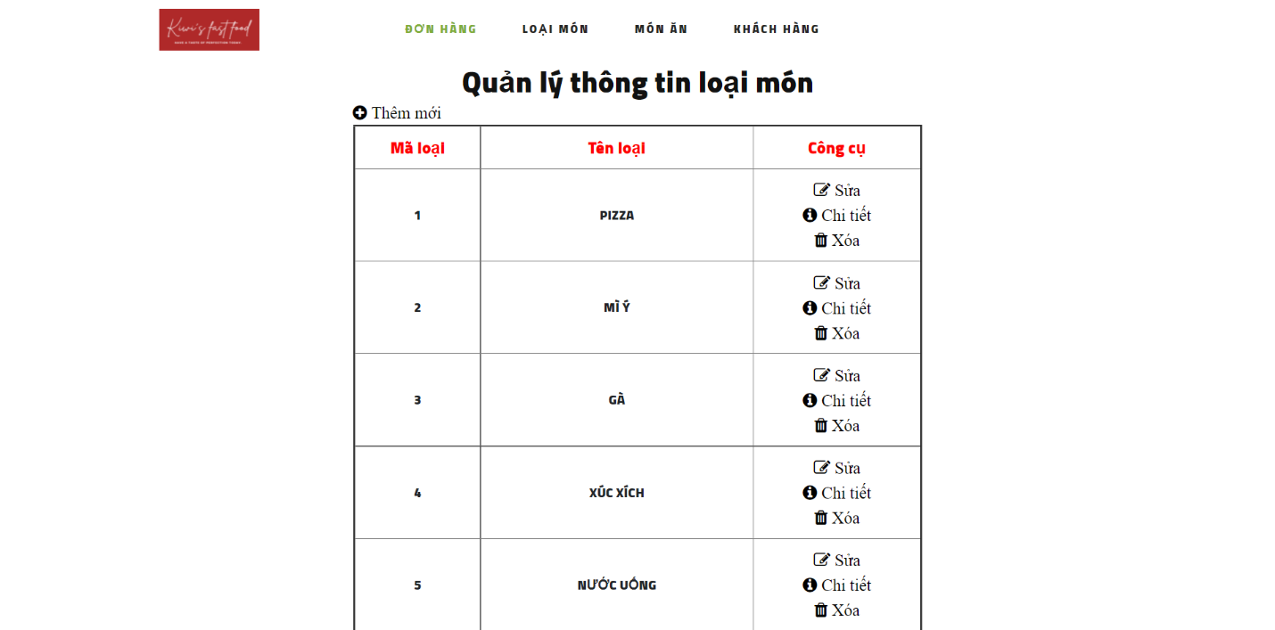

Hình . Giao diện trang quản lý loại món

* Giao diện trang quản lý khách hàng

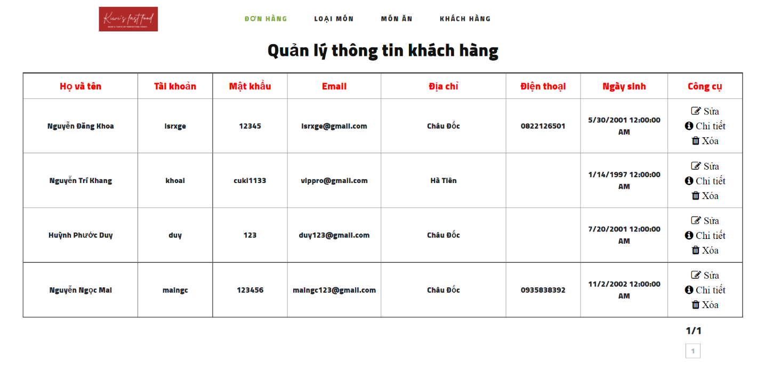

Hình . Giao diện quản lý khách hàng

* Quản lý thông tin món ăn

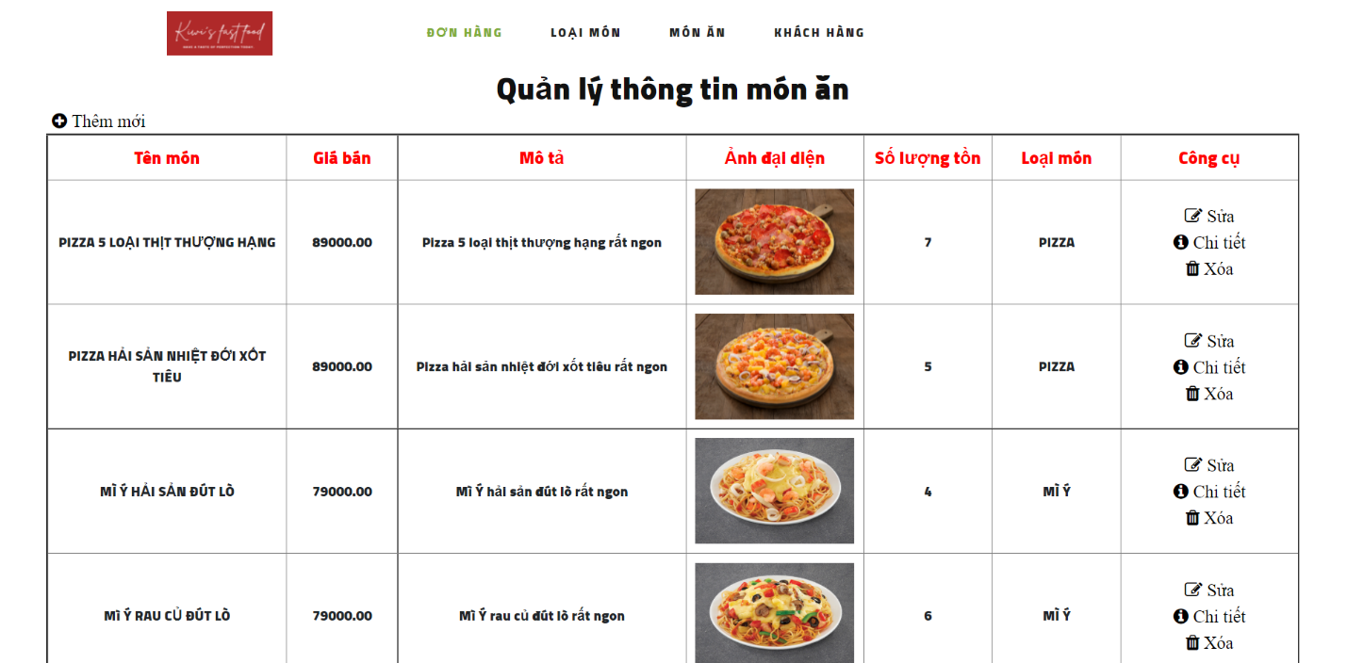

Hình . Quản lý thông tin món ăn

* Giao diện trang thêm món ăn

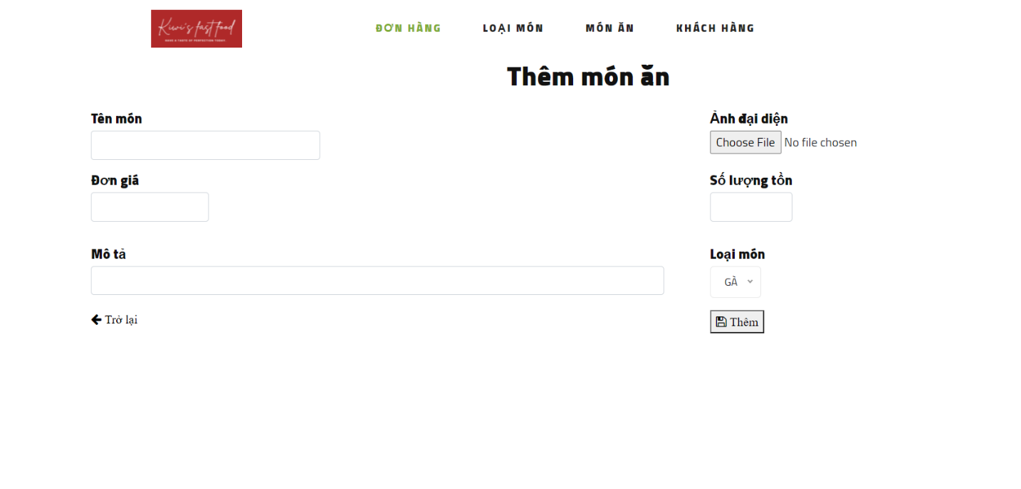

Hình . Giao diện trang thêm món ăn

* Giao diện trang điều chỉnh thông tin món ăn

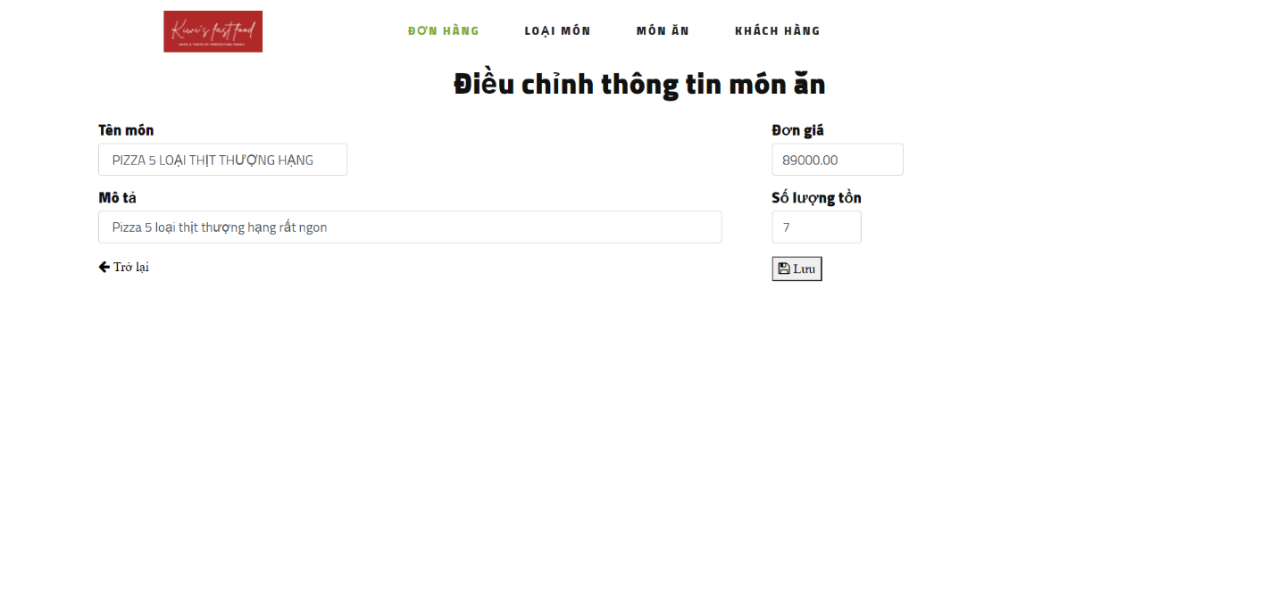

Hình . Giao diện trang điều chỉnh thông tin món ăn

CHƯƠNG IV: THỰC NGHIỆM VÀ TRIỂN KHAI

* 1. Demo chức năng chính
* Demo chức năng người dùng
* Khách hàng truy cập website của Kiwi’s fast food để đặt món

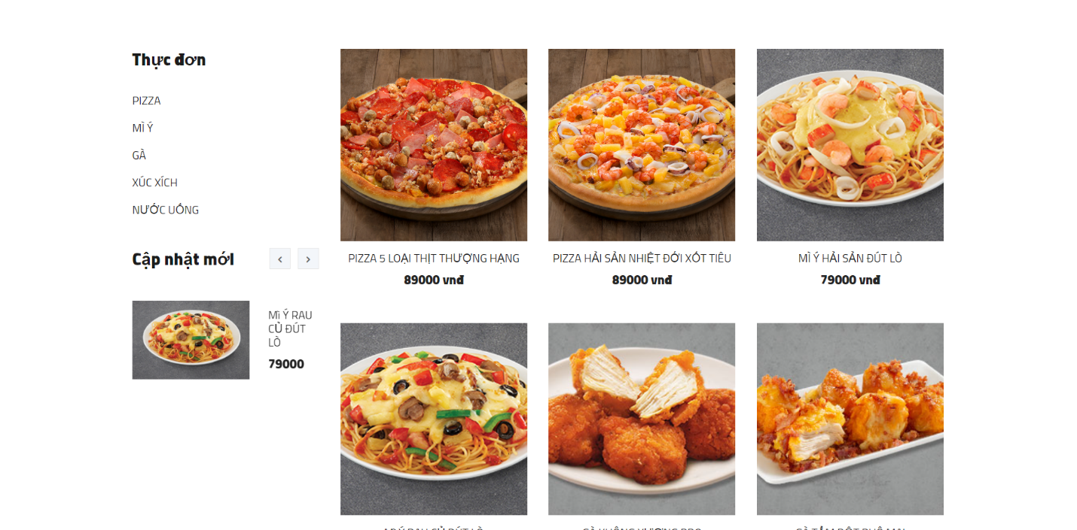

Hình . Demo chức năng người dùng (1)

* Ở đây chúng ta sẽ chọn “Pizza hải sản nhiệt đới xốt tiêu” và thêm vào giỏ hàng

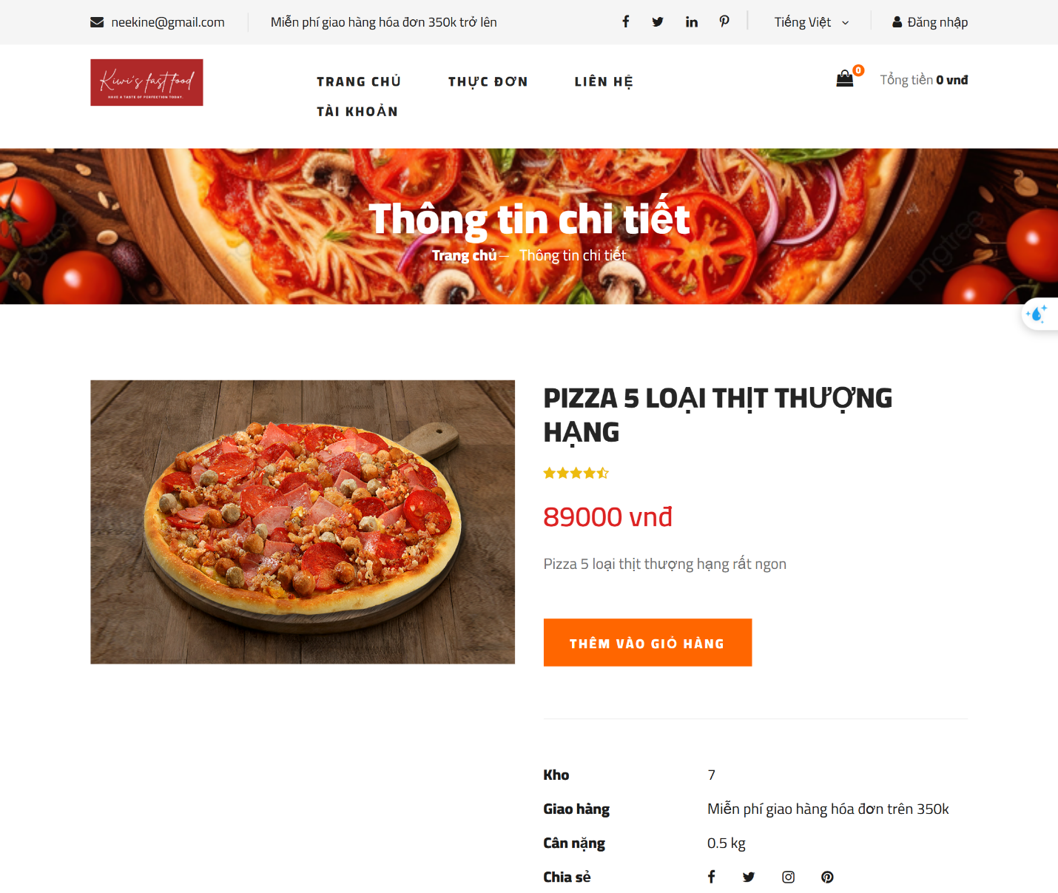

Hình . Demo chức năng người dùng (2)

* Có thể đặt thêm 1 vài món khác, khi nhấn cập nhật, thành tiền sẽ tự động tính theo số lượng và giá bán của món ăn đó

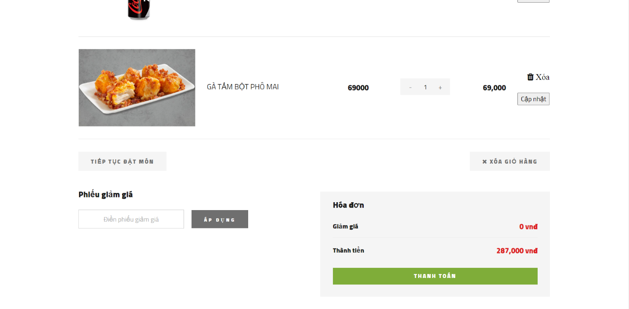

Hình . Demo chức năng người dùng (3)

* Nhấn thanh toán, website sẽ hiện trang đăng nhập, nếu chưa có tài khoản thì chúng ta có thể đăng ký



Hình . Demo chức năng người dùng (4)

* Đăng nhập tài khoản vừa tạo để đặt hàng



Hình . Demo chức năng người dùng (5)

* Giao diện đặt hàng hiện ra, chúng ta cần kiểm tra lại thông tin hóa đơn xem đã đúng hay chưa

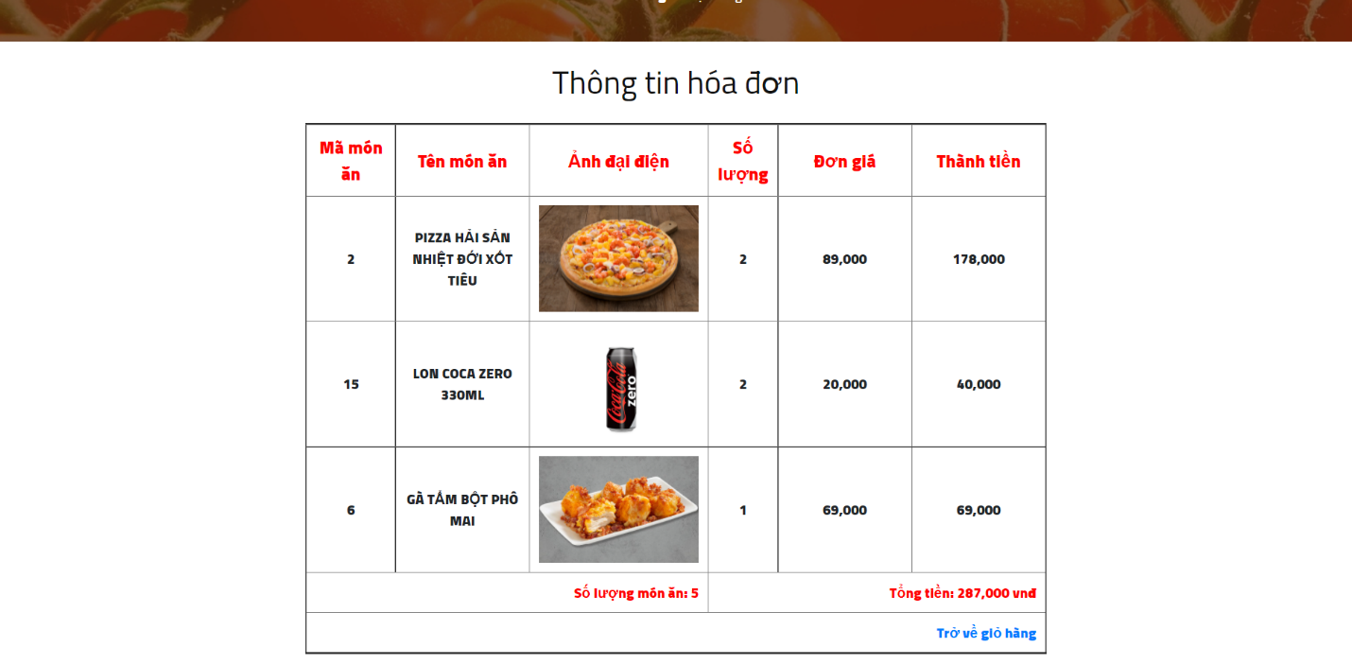

Hình . Demo chức năng người dùng (6)

* Kiểm tra lại thông tin giao hàng, và chọn Đồng ý đặt món



Hình . Demo chức năng người dùng (7)

* Thông báo xác nhận đặt hàng thành công hiện ra

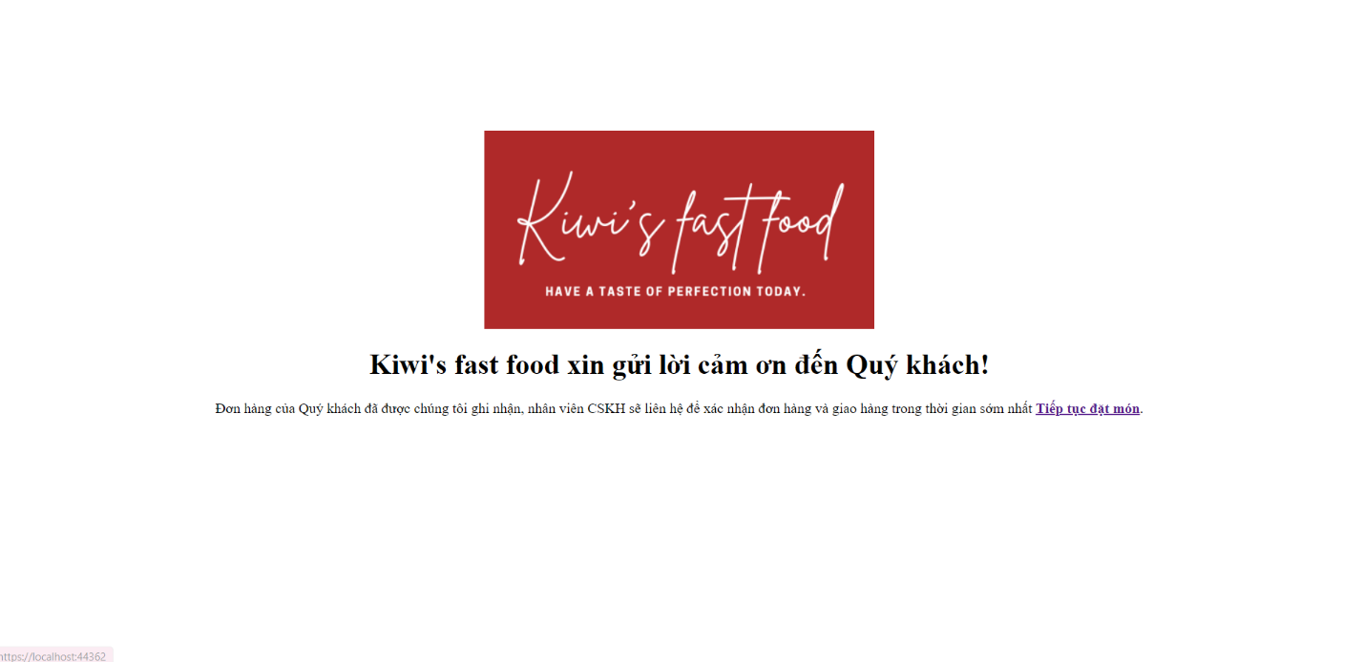

Hình . Demo chức năng người dùng (8)

* Demo chức năng người quản trị
* Truy cập vào trang quản trị quản lý đơn hàng chúng ta thấy đơn hàng của Huỳnh Anh Thư vừa được lưu

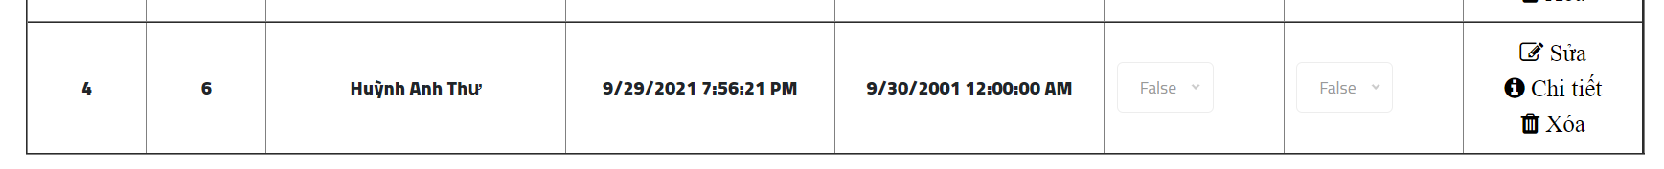

Hình . Demo chức năng người quản trị (1)

* Chúng ta có thể xem thông tin chi tiết đơn hàng, thay đổi trạng thái thanh toán, trạng thái giao hàng

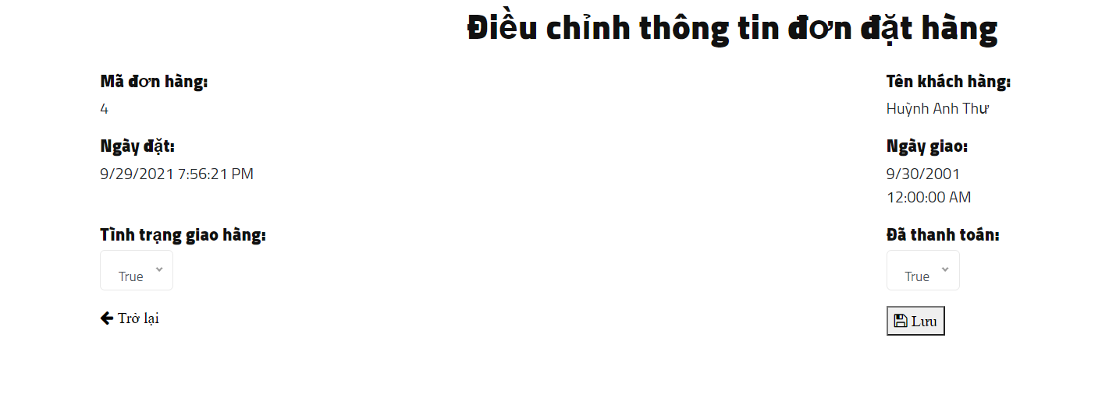

Hình . Demo chức năng người quản trị (2)

* Và có thể quản lý thông tin khách hàng

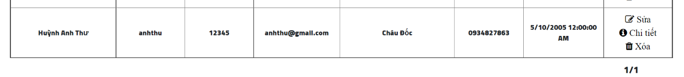

Hình . Demo chức năng người quản trị (3)

* Các dữ liệu trên đã được lưu vào Database

CHƯƠNG V: KẾT LUẬN

* 1. Kết luận
  2. **Ưu điểm của đồ án**
* Hoàn thành 1 website bán hàng online với những tính năng cơ bản nhất cho người dùng và người quản trị.
* Hiểu được cách hoạt động của các website bán hàng online hiện nay.
* Hiểu được mối liên kết giữa back-end và front-end trong ASP.NET MVC.
  1. **Hạn chế của đồ án**
* Ứng dụng web còn nhiều thiếu sót.
* Kiến thức còn hạn chế, nhiều kĩ thuật chưa được áp dụng tốt.
  1. Hướng phát triển

Nếu có cơ hội em sẽ phát triển hệ thống website tốt và chặt chẽ hơn, hoàn thiện tất cả các chức năng cơ bản và thêm những chức năng quan trọng, nâng cấp giao diện, logic của ứng dụng và bảo mật cho người sử dụng lướt web một cách an toàn và nhanh chóng.